ООО «Архивариус»
Челябинская обл., г. Магнитогорск, пр. Металлургов, д. 12
archivar.ru

Внесение изменений в Правила землепользования и застройки
Краснослудского сельского поселения
Добрянского муниципального района Пермского края

ПРАВИЛА ЗЕМЛЕПОЛЬЗОВАНИЯ И ЗАСТРОЙКИ

Том III
Пояснительная записка

Шифр: А-26.785-16 ПЗЗ.ПЗ

Заказчик: Муниципальное казенное учреждение «Управление градостроительства и инфраструктуры администрации Добрянского муниципального района»

Директор ООО «Архивариус» К. Н. Гребенщиков

Магнитогорск, 2016 г.

СОСТАВ ПРОЕКТА
Правила землепользования и застройки

Том III шифр А-26.785-16 ПЗЗ.ПЗ
Пояснительная записка.
Том III.I шифр А-26.785-16 ПЗЗ
Графические материалы:
№п/п | Наименование | Лист | Масштаб
1 | 2 | 3 | 4
1 | Карта градостроительного зонирования территории.  Карта границ зон с особыми условиями использования территории. | ПЗЗ-1 | 1:25000
2 | Карта градостроительного зонирования территории.  Карта границ зон с особыми условиями использования территории.  д.Залесная, д.Кулигино | ПЗЗ-2 | 1:5000
3 | Карта градостроительного зонирования территории.  Карта границ зон с особыми условиями использования территории.  п.ст.Пятый км, д.Городище | ПЗЗ-3 | 1:5000
4 | Карта градостроительного зонирования территории.  Карта границ зон с особыми условиями использования территории.  д.Адищево | ПЗЗ-4 | 1:5000
5 | Карта градостроительного зонирования территории.  Карта границ зон с особыми условиями использования территории.  д.Бобки, п.ст.Бобки | ПЗЗ-5 | 1:5000
6 | Карта градостроительного зонирования территории.  Карта границ зон с особыми условиями использования территории.  д.Боровково, д.Гари | ПЗЗ-6 | 1:5000
7 | Карта градостроительного зонирования территории.  Карта границ зон с особыми условиями использования территории.  д.Ельники | ПЗЗ-7 | 1:5000
8 | Карта градостроительного зонирования территории.  Карта границ зон с особыми условиями использования территории.  д.Конец Гор | ПЗЗ-8 | 1:5000
9 | Карта градостроительного зонирования территории.  Карта границ зон с особыми условиями использования территории.  с.Красная Слудка | ПЗЗ-9 | 1:5000
10 | Карта градостроительного зонирования территории.  Карта границ зон с особыми условиями использования территории.  п.ст.Пальники | ПЗЗ-10 | 1:5000

Запись главного архитектора

Настоящий проект разработан с соблюдением действующего законодательства в области архитектурной деятельности и градостроительства, техническими регламентами и санитарно-эпидемиологическими нормами.
Правила землепользования и застройки соответствуют требованиям статьи 30 Градостроительного кодекса Российской Федерации от 29.12.2004 г. № 190-ФЗ.

Главный архитектор проекта _________________ А.С. Компаниец

Состав участников проекта

Директор, главный архитектор ООО «Архивариус», канд. арх., член САР РФ  Руководитель архитектурно-планировочной мастерской №1, ГАП  Руководитель архитектурно-планировочной мастерской №2, ГАП  Архитекторы  Инженеры-проектировщики  Инженер-картограф  Инженер технического отдела | К.Н. Гребенщиков  Е.С. Левшунова  А.С. Компаниец  Е.С. Пудова  Е.В. Якущенко  В.Э. Тарасенко  Д.Р. Каримова  К.Д. Ступина  Н.А. Круч  В.В. Герасина  К.А. Игнатьева  Р.Ю. Кузнецов  В.П. Кривенко  М.М. Сатдаров  Д.П. Плотникова

СОДЕРЖАНИЕ

Введение 5
Раздел I. Порядок применения Правил и внесения в них изменений 5
Глава 1. Положения о регулировании землепользования и застройки органами местного самоуправления 5
Статья 1. Полномочия органов местного самоуправления в области землепользования и застройки 5
Статья 2. Комиссия по землепользованию и застройке Добрянского муниципального района 6
Глава 2. Положения об изменении видов разрешенного использования земельных участков и объектов капитального строительства физическими и юридическими лицами 6
Статья 3. Порядок предоставления разрешения на условно разрешённый вид использования земельного участка или объекта капитального строительства 6
Статья 4. Порядок предоставления разрешения на отклонение от предельных параметров разрешённого строительства, реконструкции объектов капитального строительства 7
Глава 3. Положения о подготовке документации по планировке территории органами местного самоуправления 7
Статья 5. Общие положения о планировке территории Краснослудского сельского поселения 7
Статья 6. Подготовка документации по планировке территории Краснослудского сельского поселения 9
Глава 4. Положения о проведении публичных слушаний по вопросам землепользования и застройки 11
Статья 7. Публичные слушания по вопросам землепользования и застройки на территории Добрянского муниципального района 11
Статья 8. Порядок реализации инвестиционных проектов на территории Краснослудского сельского поселения 12
Глава 5. Положения о внесении изменений в правила землепользования и застройки 12
Статья 9. Порядок внесения изменений в Правила 12
Глава 6. Регулирование иных вопросов землепользования и застройки 13
Статья 10. Ответственность за нарушение Правил 13
Раздел II. Карта градостроительного зонирования 14
Статья 11. Карта градостроительного зонирования (Приложение №1) 15
Раздел III. Градостроительные регламенты 25
Глава 7. Установление территориальных зон и применение градостроительных регламентов 25
Статья 12. Порядок установления территориальных зон 25
Статья 13. Виды и состав территориальных зон, выделенных на карте градостроительного зонирования 26
Статья 14. Градостроительный регламент 26
Статья 15. Виды разрешённого использования земельных участков и объектов капитального строительства 28
Глава 8. Градостроительные регламенты 29
Статья 16. Зоны с особыми условиями использования территорий 29
Статья 17. Градостроительные регламенты. Зоны жилой застройки. 35
Статья 18. Градостроительные регламенты. Зоны общественного использования объектов капитального строительства. 43
Статья 19. Градостроительные регламенты. Зоны производственной деятельности. 48
Статья 20. Градостроительные регламенты. Зоны инженерной инфраструктуры. 53
Статья 21. Градостроительные регламенты. Зоны транспорта. 56
Статья 22. Градостроительные регламенты. Зоны сельскохозяйственного использования 59
Статья 23. Градостроительные регламенты. Зоны специального назначения. 63
Статья 24. Градостроительные регламенты. Зоны рекреационного назначения. 65

Введение

Правила землепользования и застройки территории Краснослудского сельского поселения (далее - Правила) разработаны в соответствии с Градостроительным кодексом Российской Федерации, Земельным кодексом Российской Федерации, Федеральным законом «Об общих принципах организации местного самоуправления в Российской Федерации», иным законодательством Российской Федерации, законодательством Пермского края, Добрянского района Пермского края, Уставом Добрянского муниципального района, иными нормативными правовыми актами Совета депутатов и главы сельского поселения.
Правила разработаны на основе Генерального плана территории Краснослудского сельского поселения.
Правила являются документом градостроительного зонирования территории Краснослудского сельского поселения – разделения территорий на зоны с установлением для каждой из них градостроительного регламента.

Раздел I. Порядок применения Правил и внесения в них изменений

Глава 1. Положения о регулировании землепользования и застройки органами местного самоуправления

Статья 1. Полномочия органов местного самоуправления в области землепользования и застройки

1. К полномочиям главы администрации Добрянского муниципального района в области землепользования и застройки относятся:
1) утверждение Правил и внесение в них изменений;
2) иные полномочия в соответствии с законодательством.
2. К полномочиям главы администрации Добрянского муниципального района (далее - Глава) относятся:
1) утверждение подготовленной на основе Генерального плана территории Краснослудского сельского поселения документации по планировке территории, за исключением случаев, предусмотренных Градостроительным кодексом Российской Федерации;
2) создание комиссии по землепользованию и застройке Добрянского муниципального района (далее – Комиссия), утверждение состава данной Комиссии и Положения о ней;
3) принятие решения о предоставлении разрешения на условно разрешённый вид использования земельного участка или объекта капитального строительства или об отказе в предоставлении такого разрешения;
4) принятие решения о предоставлении разрешения на отклонение от предельных параметров разрешенного строительства, реконструкции объектов капитального строительства или об отказе в предоставлении такого разрешения;
5) иные полномочия в соответствии с законодательством.
3. К полномочиям администрации Добрянского муниципального района (далее – Администрация) относятся:
1) подготовка документации по планировке территории;
2) формирование, утверждение границ земельных участков в порядке, установленном законодательством Российской Федерации;
3) выдача разрешений на строительство, разрешений на ввод объектов в эксплуатацию при осуществлении строительства, реконструкции, капитального ремонта объектов капитального строительства, расположенных на территории сельского поселения, или принятие решений об отказе в выдаче таких разрешений;
4) иные полномочия в соответствии с законодательством.
Полномочия Администрации в области землепользования и застройки осуществляются ее структурными подразделениями, наделенными соответствующей компетенцией по решению вопросов градостроительной деятельности, управления муниципальной собственностью, земельными ресурсами. Положения о таких структурных подразделениях утверждаются постановлениями Администрации.

Статья 2. Комиссия по землепользованию и застройке Добрянского муниципального района

1. Комиссия формируется в целях обеспечения требований законодательства Российской Федерации, Пермского края и настоящих Правил, предъявляемых к землепользованию и застройке.
2. Комиссия осуществляет свою деятельность в соответствии с законодательством Российской Федерации, Пермского края и настоящими Правилами, а также в соответствии с Положением о Комиссии, утверждаемым главой администрации Добрянского муниципального района.
3. Комиссия:
- организует проведение публичных слушаний в случаях и в порядке, установленных статьёй 7 Правил;
- рассматривает заявления физических и юридических лиц о предоставлении разрешения на условно разрешённый вид использования земельного участка или объекта капитального строительства в порядке, установленном статьёй 3 Правил;
- рассматривает заявления физических и юридических лиц о предоставлении разрешения на отклонение от предельных параметров разрешенного строительства, реконструкции объектов капитального строительства в порядке, установленном статьёй 4 Правил;
- готовит и направляет главе администрации Добрянского муниципального района заключение с рекомендациями о внесении изменений в Правила или об отклонении предложений о внесении изменений в порядке, установленном статьёй 9 Правил;
- организует и ведет документооборот Комиссии;
- организует и ведет архив в соответствии с Инструкцией по организации делопроизводства и ведению архива в администрации Добрянского муниципального района;
- осуществляет иные полномочия в соответствии с законодательством.

Глава 2. Положения об изменении видов разрешенного использования земельных участков и объектов капитального строительства физическими и юридическими лицами

Статья 3. Порядок предоставления разрешения на условно разрешённый вид использования земельного участка или объекта капитального строительства

1. Физическое или юридическое лицо, заинтересованное в предоставлении разрешения на условно разрешенный вид использования земельного участка или объекта капитального строительства (далее - разрешение на условно разрешенный вид использования), направляет заявление о предоставлении разрешения на условно разрешённый вид использования в Комиссию.
2. Вопрос о предоставлении разрешения на условно разрешённый вид использования подлежит обсуждению на публичных слушаниях в соответствии со статьёй 5 Правил.
3. На основании заключения о результатах публичных слушаний по вопросу о предоставлении разрешения на условно разрешенный вид использования комиссия осуществляет подготовку рекомендаций о предоставлении разрешения на условно разрешенный вид использования или об отказе в предоставлении такого разрешения с указанием причин принятого решения и направляет их главе администрации Добрянского муниципального района.
4. На основании указанных в пункте 3 настоящей статьи рекомендаций глава Добрянского муниципального района в течение 3-х дней со дня их поступления принимает решение о предоставлении разрешения на условно разрешённый вид использования или об отказе в предоставлении такого разрешения, которое подлежит опубликованию в официальных средствах массовой информации и может размещаться на официальном сайте Добрянского муниципального района в сети «Интернет».

Статья 4. Порядок предоставления разрешения на отклонение от предельных параметров разрешённого строительства, реконструкции объектов капитального строительства

1. Правообладатели земельных участков, размеры которых меньше установленных градостроительным регламентом минимальных размеров земельных участков либо конфигурация, инженерно-геологические или иные характеристики, которых неблагоприятны для застройки, вправе обратиться за разрешениями на отклонение от предельных параметров разрешенного строительства, реконструкции объектов капитального строительства.
2. Отклонение от предельных параметров разрешенного строительства, реконструкции объектов капитального строительства разрешается для отдельного земельного участка при соблюдении требований технических регламентов.
3. Заинтересованное в получении разрешения на отклонение от предельных параметров разрешенного строительства, реконструкции объектов капитального строительства лицо направляет в Комиссию заявление о предоставлении такого разрешения.
4. Вопрос о предоставлении такого разрешения подлежит обсуждению на публичных слушаниях в соответствии со статьёй 7 Правил.
5. На основании протокола и заключения о результатах публичных слушаний по вопросу о предоставлении разрешения на отклонение от предельных параметров разрешенного строительства, реконструкции объектов капитального строительства Комиссия осуществляет подготовку рекомендаций о предоставлении такого разрешения или об отказе в предоставлении такого разрешения с указанием причин принятого решения и направляет указанные рекомендации главе Добрянского муниципального района.
6. Глава Добрянского муниципального района в течение 7 дней со дня поступления указанных в пункте 5 настоящей статьи рекомендаций принимает решение о предоставлении разрешения на отклонение от предельных параметров разрешенного строительства, реконструкции объектов капитального строительства или об отказе в предоставлении такого разрешения с указанием причин принятого решения.

Глава 3. Положения о подготовке документации по планировке территории органами местного самоуправления

Статья 5. Общие положения о планировке территории Краснослудского сельского поселения

1. Планировка территории Краснослудского сельского поселения осуществляется посредством разработки документации по планировке территории Краснослудского сельского поселения:
- проектов планировки территорий как отдельных документов;
- проектов планировки территорий с проектами межевания территорий в их составе;
- проектов планировки с проектами межевания в их составе и с градостроительными планами земельных участков в составе проектов межевания территорий;
- проектов межевания территорий как отдельных документов;
- проектов межевания территорий с градостроительными планами земельных участков в их составе;
- градостроительных планов земельных участков как отдельных документов (только на основании заявлений правообладателей).
2. Разработка документации по планировке территории Краснослудского сельского поселения осуществляется с учётом характеристик планируемого развития конкретной территории, а также следующих особенностей:
1) проекты планировки территорий разрабатываются в случаях, когда необходимо установить (изменить), в том числе посредством красных линий:
- границы элементов планировочной структуры территории (кварталов, микрорайонов, иных элементов);
- границы земельных участков общего пользования и линейных объектов без определения границ иных земельных участков;
- границы зон планируемого размещения объектов социально-культурного и коммунально-бытового назначения, иных объектов капитального строительства;
- иные границы, устанавливаемые в соответствии с нормативными правовыми и техническими документами;
2) проекты межевания территорий разрабатываются в пределах красных линий планировочных элементов территории, не разделённой на земельные участки, или разделение которой на земельные участки не завершено, или требуется изменение ранее установленных границ земельных участков, в целях определения:
- границ земельных участков, которые не являются земельными участками общего пользования;
- линий отступа от красных линий для определения места допустимого строительства;
- границ зон планируемого размещения объектов капитального строительства федерального, областного и местного значения;
- границ зон с особыми условиями использования территории;
- иных границ, устанавливаемых в соответствии с нормативными правовыми и техническими документами;
3) градостроительные планы земельных участков подготавливаются в соответствии с Градостроительным кодексом Российской Федерации.
3. Посредством документации по планировке территории определяются:
- характеристики и параметры планируемого развития, строительного освоения и реконструкции территорий, включая характеристики и параметры развития систем социального обслуживания, инженерного оборудования, необходимых для обеспечения застройки;
- красные линии;
- линии регулирования застройки, если они не определены градостроительными регламентами в составе Правил;
- границы земельных участков линейных объектов, а также границы зон действия ограничений вдоль линейных объектов;
- границы зон действия ограничений вокруг охраняемых объектов, а также вокруг объектов, являющихся источниками загрязнения окружающей среды;
- границы земельных участков, которые планируется изъять, в том числе путём выкупа для муниципальных нужд, либо зарезервировать с последующим изъятием, в том числе путем выкупа, а также границы земельных участков, определяемых для муниципальных нужд без резервирования и изъятия, в том числе путём выкупа, расположенных в составе земель, находящихся в муниципальной собственности;
- границы земельных участков, которые планируется предоставить физическим или юридическим лицам;
- границы земельных участков на территориях существующей застройки, не разделенных на земельные участки;
- иные границы.

Статья 6. Подготовка документации по планировке территории Краснослудского сельского поселения

1. Подготовка документации по планировке территории Краснослудского сельского поселения осуществляется в соответствии со схемами территориального планирования Российской Федерации, со схемами территориального планирования Пермского края, со схемами территориального планирования Добрянского муниципального района, генеральным планом Краснослудского сельского поселения, требованиями технических регламентов с учётом границ зон с особыми условиями использования территорий Краснослудского сельского поселения.
2. Документация по планировке территории Краснослудского сельского поселения разрабатывается по инициативе Администрации Добрянского муниципального района либо на основании предложений физических и юридических лиц о подготовке документации по планировке территории Краснослудского сельского поселения.
3. Основанием для разработки документации по планировке являются:
- решение о подготовке данной документации, принимаемое главой Администрации Добрянского муниципального района;
- заказ на подготовку данной документации;
- задание на подготовку данной документации.
Заказ на подготовку документации по планировке выполняется специализированной организацией на основании муниципального контракта, заключенного по результатам проведенного конкурса в соответствии с законодательством Российской Федерации.
4. Состав, содержание, сроки подготовки документации по планировке определяются в муниципальном контракте и задании на подготовку данной документации в соответствии с законодательством.
5. Решение о подготовке документации по планировке территории подлежит официальному опубликованию в средствах массовой информации в течение 3-х дней со дня принятия такого решения и размещается на официальном сайте Администрации Добрянского муниципального района в сети «Интернет».
6. Со дня опубликования решения о подготовке документации по планировке физические или юридические лица вправе представить в Администрацию Добрянского муниципального района свои предложения о порядке, сроках подготовки и содержании этих документов.
7. Администрация Добрянского муниципального района осуществляет проверку разработанной документации по планировке в виде составления заключения о соответствии подготовленной документации требованиям законодательства.
8. Заключение о соответствии подготовленной документации по планировке территории Краснослудского сельского поселения (проектов планировки территорий и проектов межевания территорий) требованиям законодательства включает в себя:
1) подтверждение соответствия Правилам, документам территориального планирования и документации по планировке территории Краснослудского сельского поселения, ранее утвержденным органами государственной власти и органами местного самоуправления, – в случаях, когда действие таких документов распространяется на соответствующую территорию:
- настоящим Правилам в части того, что в подготовленной документации по планировке учитываются границы территориальных зон и градостроительные регламенты;
- документам территориального планирования в отношении того, что в подготовленной документации по планировке учитываются утвержденные такими документами границы зон планируемого размещения объектов различного значения;
- проектам планировки, утвержденным в соответствии с документами территориального планирования и определившим красные линии, границы земельных участков для размещения объектов различного значения (в части того, что указанные границы земельных участков расположены вне пределов территории планировки, или в части того, что такие границы учитываются);
- проектам зон охраны объектов культурного наследия федерального, регионального и местного значения в части учёта границ таких зон и соответствующих ограничений (при их наличии);
2) подтверждение соответствия проекта:
- границам зон с особыми условиями использования территорий;
- красным линиям, определяющим границы линейных объектов транспортной и инженерно-технической инфраструктуры (в части соответствия их параметров – ширины, уклонов, радиусов прохождения трасс, иных параметров – требованиям технических регламентов);
- минимальным противопожарным отступам построек друг от друга;
- иным требованиям безопасности;
3) подтверждение соответствия решений подготовленной документации по планировке правовому режиму объектов капитального строительства:
- признанных аварийными и подлежащих сносу;
- включенных в адресную районную программу переселения граждан из ветхого жилищного фонда, утвержденную в соответствии с законодательством;
- не соответствующих настоящим Правилам;
4) подтверждение того, что размеры земельных участков в границах застроенных территорий устанавливаются с учётом фактического землепользования и градостроительных нормативов, и правил, действовавших в период застройки территории Краснослудского сельского поселения.
9. Проверка осуществляется в течение 30 дней с момента получения Администрацией сельского поселения разработанной документации по планировке. По результатам проверки Администрация сельского поселения направляет документацию по планировке главе сельского поселения для назначения публичных слушаний или принимает решение об отклонении данной документации и направлении её на доработку. В данном решении указываются обоснованные причины отклонения, а также сроки доработки документации.
10. Глава Добрянского муниципального района принимает решение о проведении публичных слушаний по проекту планировки территории Краснослудского сельского поселения. Публичные слушания проводятся Комиссией в порядке, определённом статьёй 5 Правил.
11. Подготовленную документацию по планировке территории Краснослудского сельского поселения, протокол публичных слушаний и заключение о результатах публичных слушаний Администрация Добрянского муниципального района направляет Главе Добрянского муниципального района не позднее, чем через 15 дней со дня проведения публичных слушаний.
12. Глава Добрянского муниципального района с учётом протокола и заключения о результатах публичных слушаний, принимает решение об утверждении документации по планировке или о её отклонении и о направлении в Администрацию Добрянского муниципального района на доработку. В данном решении указываются обоснованные причины отклонения, а также сроки доработки документации по планировке территории Краснослудского сельского поселения.
13. Утверждённая документация по планировке территории Краснослудского сельского поселения в течение 7 дней подлежит официальному опубликованию в средствах массовой информации и может размещаться на официальном сайте Администрации сельского поселения в сети «Интернет».
14. Положения, установленные пунктами 3-15 настоящей статьи, применяются при подготовке:
1) проектов планировки территорий как отдельных документов;
2) проектов планировки территорий с проектами межевания территорий в их составе;
3) проектов межевания территорий как отдельных документов.
4) проектов планировки территорий с проектами межевания территорий в их составе и с градостроительными планами земельных участков в составе проектов межевания территорий;
5) проектов межевания территорий с градостроительными планами земельных участков в их составе с особенностями, установленными абзацем вторым настоящего пункта.
Заказ и задание на подготовку градостроительного плана земельного участка не требуется. Градостроительный план земельного участка готовится Администрацией Добрянского муниципального района, утверждается Постановлением Администрации Добрянского муниципального района и выдаётся заинтересованному лицу Администрацией Добрянского муниципального района.
15. Градостроительные планы земельных участков являются обязательным основанием для:
- выноса границ земельных участков на местность в случаях градостроительной подготовки и формирования земельных участков из состава земель, находящихся в муниципальной собственности;
- принятия решений о предоставлении физическим и юридическим лицам прав на сформированные земельные участки из состава муниципальных земель, за исключением случаев предоставления земельного участка для комплексного освоения в целях жилищного строительства;
- принятия решений об изъятии, в том числе путем выкупа, резервировании земельных участков для муниципальных нужд;
- подготовки проектной документации для строительства, реконструкции, капитального ремонта объектов капитального строительства;
- выдачи разрешений на строительство;
- выдачи разрешений на ввод объектов в эксплуатацию.
16. Форма градостроительного плана земельного участка устанавливается Правительством Российской Федерации.

Глава 4. Положения о проведении публичных слушаний по вопросам землепользования и застройки

Статья 7. Публичные слушания по вопросам землепользования и застройки на территории Добрянского муниципального района

1. Порядок организации и проведения в районе публичных слушаний по вопросам землепользования и застройки регламентируется Градостроительным кодексом Российской Федерации, Федеральным законом от 06.10.2003 N 131-ФЗ "Об общих принципах организации местного самоуправления в Российской Федерации", Положением о публичных слушаниях в Добрянском муниципальном районе, утверждённым Решением Земского Собрания Добрянского муниципального района, с учётом особенностей, установленных Градостроительным кодексом Российской Федерации, настоящими Правилами.

2. Публичные слушания проводятся в целях обсуждения муниципальных правовых актов в области землепользования и застройки, привлечения населения сельского поселения к участию в принятии градостроительных решений, предупреждения нарушений прав и законных интересов граждан, соблюдения прав и законных интересов правообладателей земельных участков и объектов капитального строительства, учета предложений и замечаний жителей сельского поселения в процессе разработки и принятия градостроительных решений.
3. Результаты публичных слушаний носят рекомендательный характер для органов местного самоуправления.
4. Документами публичных слушаний являются протокол публичных слушаний и заключение о результатах публичных слушаний.

Статья 8. Порядок реализации инвестиционных проектов на территории Краснослудского сельского поселения

1. Порядок реализации инвестиционных проектов на территории Краснослудского сельского поселения при строительстве объектов гражданского, административного, производственного назначения, при строительстве линейных объектов инженерной инфраструктуры, а также некапитальных (временных) зданий и сооружений, порядок реализации строительства индивидуальных жилых домов, объектов дачного и садоводческого хозяйств, порядок реализации проектов при реконструкции объектов капитального строительства определяются законодательством Российской Федерации и Пермского края, а также нормативными правовыми актами Администрации Добрянского муниципального района.

Глава 5. Положения о внесении изменений в правила землепользования и застройки

Статья 9. Порядок внесения изменений в Правила

1. Изменениями настоящих Правил считаются любые изменения текста настоящих Правил, карты градостроительного зонирования, градостроительных регламентов.
2. Решение о подготовке проекта изменений в настоящие Правила принимаются главой Администрации Добрянского муниципального района. Основаниями для рассмотрения главой Администрации Добрянского муниципального района вопроса о внесении изменений в Правила является несоответствие настоящих Правил схеме территориального планирования, а также Генеральному плану Краснослудского сельского поселения, возникших в результате внесения в схемы территориального планирования или Генеральный план изменений; поступление предложений об изменении границ территориальных зон, изменении градостроительных регламентов.
3. Предложения о внесении изменений в настоящие Правила направляются:
1) федеральными органами исполнительной власти в случаях, если настоящие Правила могут воспрепятствовать функционированию, размещению объектов капитального строительства федерального значения;
2) органами исполнительной власти Пермского края в случаях, если настоящие Правила могут воспрепятствовать функционированию, размещению объектов капитального строительства областного значения;
3) органами местного самоуправления в случаях, если необходимо совершенствовать порядок регулирования землепользования и застройки на соответствующих территориях Краснослудского сельского поселения;
4) физическими или юридическими лицами в инициативном порядке либо в случаях, если в результате применения настоящих Правил, земельные участки и объекты капитального строительства не используются эффективно, причиняется вред их правообладателям, снижается стоимость земельных участков и объектов капитального строительства, не реализуются права и законные интересы граждан и их объединений.
4. Предложения о внесении изменений в настоящие Правила проходят предварительное рассмотрение на заседании комиссии по землепользованию и застройке Добрянского муниципального района.
5. Комиссия по землепользованию и застройке в течение тридцати дней со дня поступления предложения о внесении изменения в настоящие Правила осуществляет подготовку заключения, в котором содержатся рекомендации о внесении в соответствии с поступившим предложением изменения в Правила или об отклонении такого предложения с указанием причин отклонения, и направляет это заключение главе Добрянского муниципального района.
6. Глава Добрянского муниципального района с учетом рекомендаций, содержащихся в заключении комиссии по землепользованию и застройке, в течение тридцати дней принимает решение о подготовке проекта о внесении изменения в настоящие Правила или об отклонении предложения о внесении изменения в Правила с указанием причин отклонения и направляет копию такого решения заявителю.
7. При внесении изменений в настоящие Правила на рассмотрение Земского собрания представляются:
1) проект решения о внесении изменений с обосновывающими документами;
2) заключение комиссии по землепользованию и застройке;
3) протокол публичных слушаний и заключение о результатах публичных слушаний.
Изменения в настоящие Правила утверждаются Советом Депутатов.
8. Изменения, внесенные в настоящие Правила, подлежат опубликованию в порядке, установленном для официального опубликования муниципальных правовых актов, иной официальной информации, и размещаются на официальном сайте сельского поселения в сети "Интернет".
9. Изменения в настоящие Правила вступают в силу со дня их официального опубликования, если решением Земского собрания об их утверждении не установлен иной срок.

Глава 6. Регулирование иных вопросов землепользования и застройки

Статья 10. Ответственность за нарушение Правил

1. Гражданская ответственность
Возмещение имущественного ущерба либо вреда, причиненного жизни или здоровью людей, осуществляется в установленном гражданским законодательством порядке. Порядок возмещения вреда, причиненного жизни либо здоровью физических лиц, а также их имуществу на различных стадиях градостроительной деятельности регулируется Гражданским кодексом и Градостроительным кодексом Российской Федерации.
2. Административная ответственность
Административная ответственность предусмотрена при нарушении установленного порядка строительства объектов, приемки и ввода их в эксплуатацию:
- за строительство без разрешения зданий и сооружений производственного и непроизводственного назначения - в том числе, жилых зданий, а также объектов индивидуального строительства - предусмотрено наложение административного штрафа на физических и юридических лиц;
- за нарушение правил приемки и ввода объектов в эксплуатацию (в том числе, при заселении жилых домов и использовании гражданских и производственных объектов без оформления документов о вводе в эксплуатацию в установленном порядке) предусмотрено наложение административного штрафа на физических и юридических лиц;
- нарушение порядка выдачи архитектурно-планировочных заданий и разрешений на строительство влечет наложение административного штрафа на должностных лиц;
- за нарушение обязательных требований государственных стандартов, технических условий, строительных норм и правил, утвержденных проектов, других нормативных документов в области строительства - при выполнении инженерных изысканий, проектных, строительно-монтажных работ, а также при производстве строительных материалов, конструкций и изделий. На граждан и должностных лиц в этом случае может быть наложен административный штраф. У юридических лиц и лиц, осуществляющих предпринимательскую деятельность без образования юридического лица, может быть административно приостановлена деятельность до 90 суток, или наложен штраф;
- несоблюдение экологических требований при планировании, технико-экономическом обосновании проектов, проектировании, размещении, строительстве, реконструкции, вводе в эксплуатацию, эксплуатации предприятий, сооружений или иных объектов влечет наложение административного штрафа;
- за проектирование, строительство, изготовление, приобретение, установку или эксплуатацию радиоэлектронных средств и (или) высокочастотных устройств без специального разрешения (лицензии), если такое разрешение или такая лицензия обязательны и т. д.
В случае возникновения административного правонарушения физические и юридические лица несут ответственность в соответствии с Кодексом Российской Федерации об административных правонарушениях от 30 декабря 2001 г. N 195-ФЗ.
3. Дисциплинарная ответственность
Дисциплинарная ответственность налагается в порядке служебной подчиненности по месту трудовой деятельности виновного в соответствии с Трудовым кодексом. Такая ответственность может быть применена к рабочим и служащим за неисполнение ими своих должностных обязанностей, ставших следствием нарушения градостроительного законодательства.
4. Уголовная ответственность
При наступлении тяжких последствий в результате несоблюдения градостроительных норм и Правил повлекло тяжкие последствия ответственность предусматривается в соответствии со статьями Уголовного кодекса РФ.

Раздел II. Карта градостроительного зонирования

Статья 11. Карта градостроительного зонирования (Приложение №1)
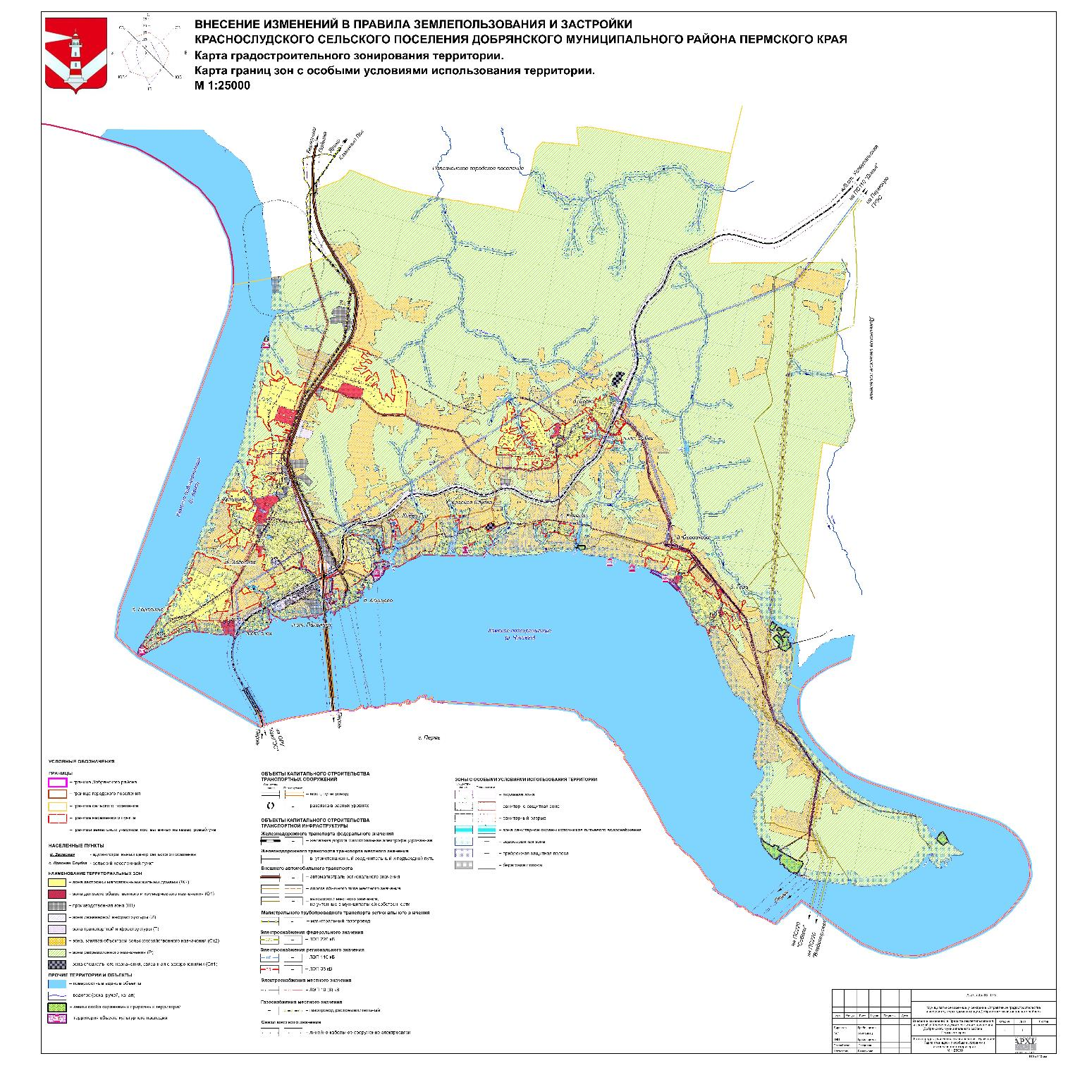

Карта градостроительного зонирования. Карта границ зон с особыми условиями использования территории. д.Залесная, д.Кулигино
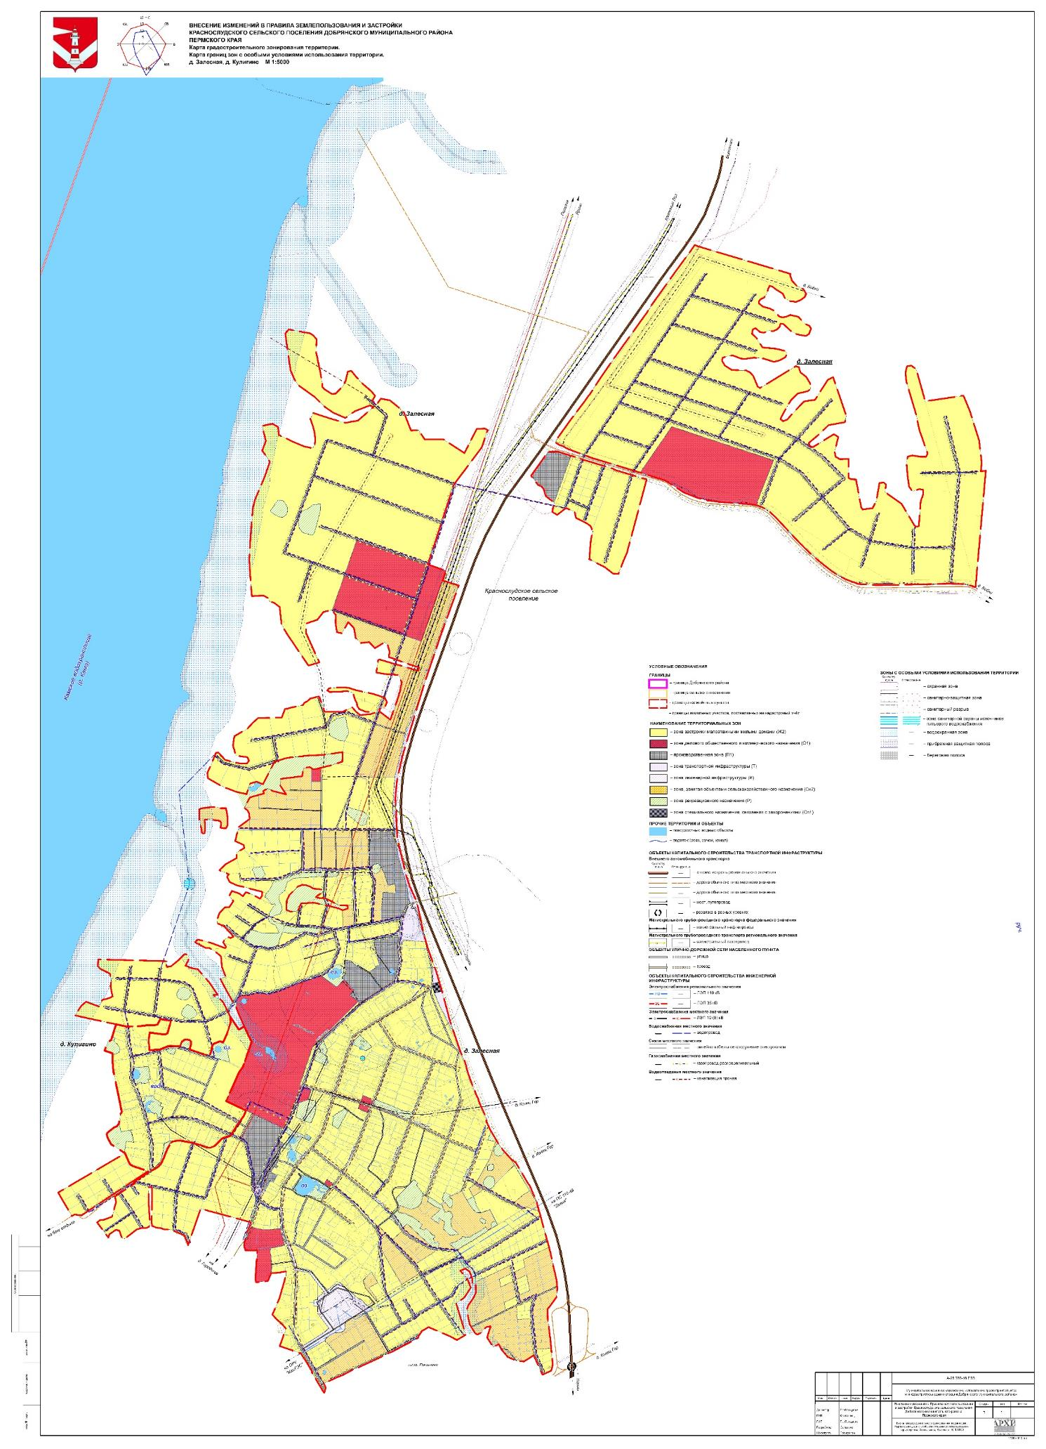

Карта градостроительного зонирования. Карта границ зон с особыми условиями использования территории. п.ст. Пятый км, д.Городище
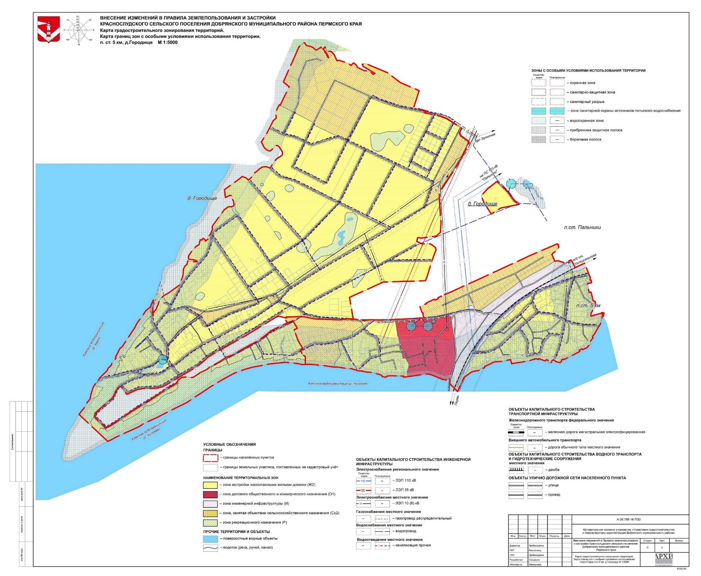

Карта градостроительного зонирования. Карта границ зон с особыми условиями использования территории. д.Адищево
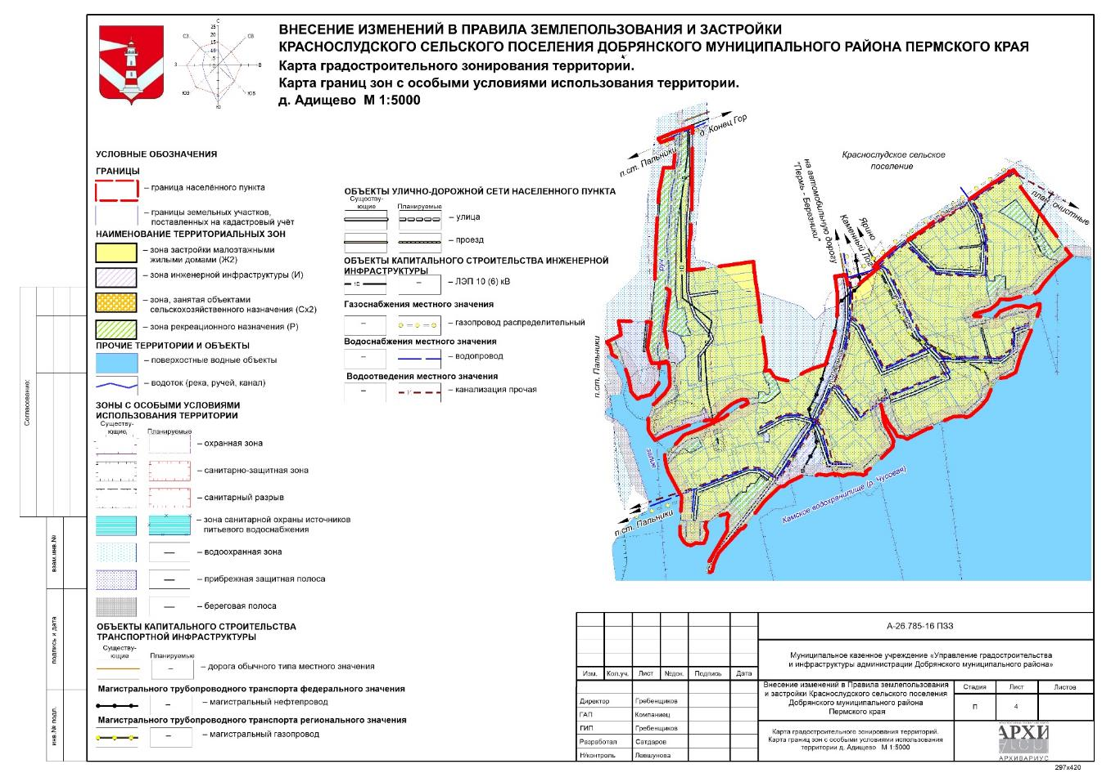
Карта градостроительного зонирования. Карта границ зон с особыми условиями использования территории. д.Бобки, п.ст.Бобки
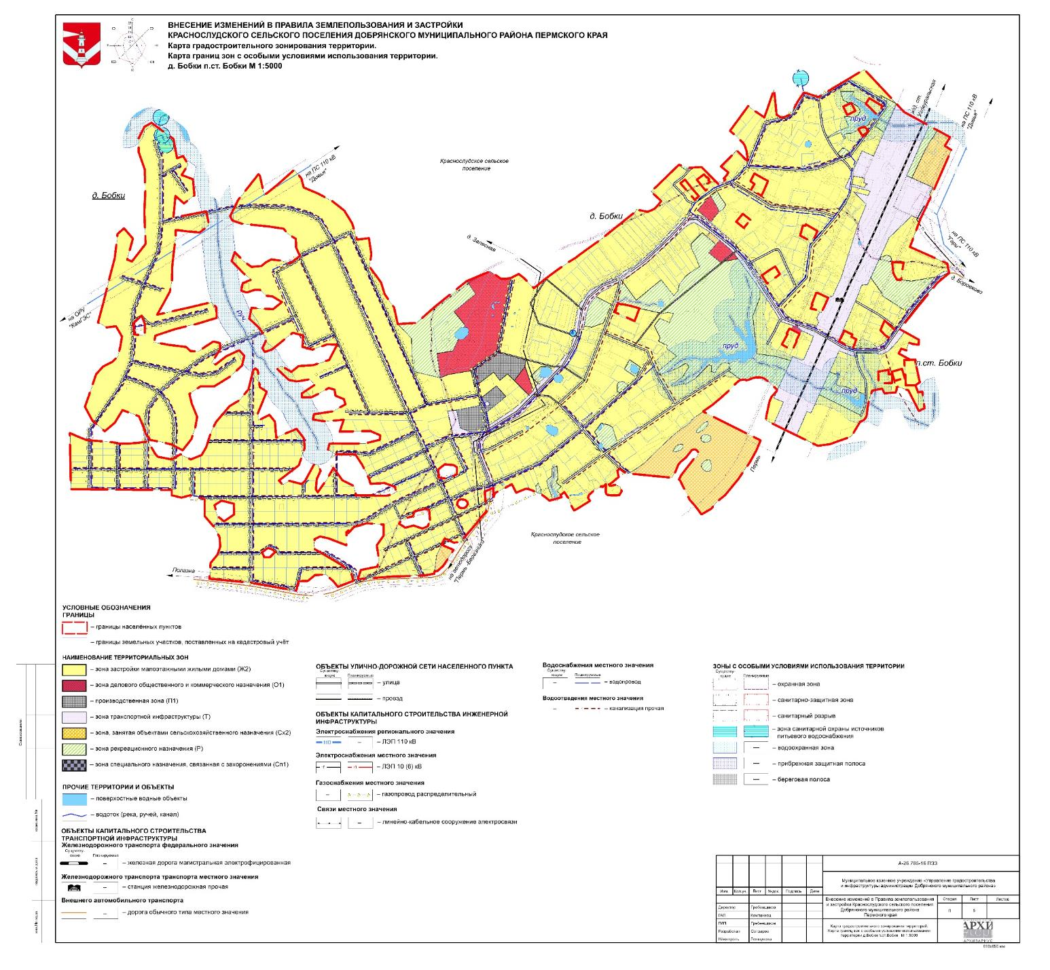

Карта градостроительного зонирования. Карта границ зон с особыми условиями использования территории. д.Боровково, д.Гари
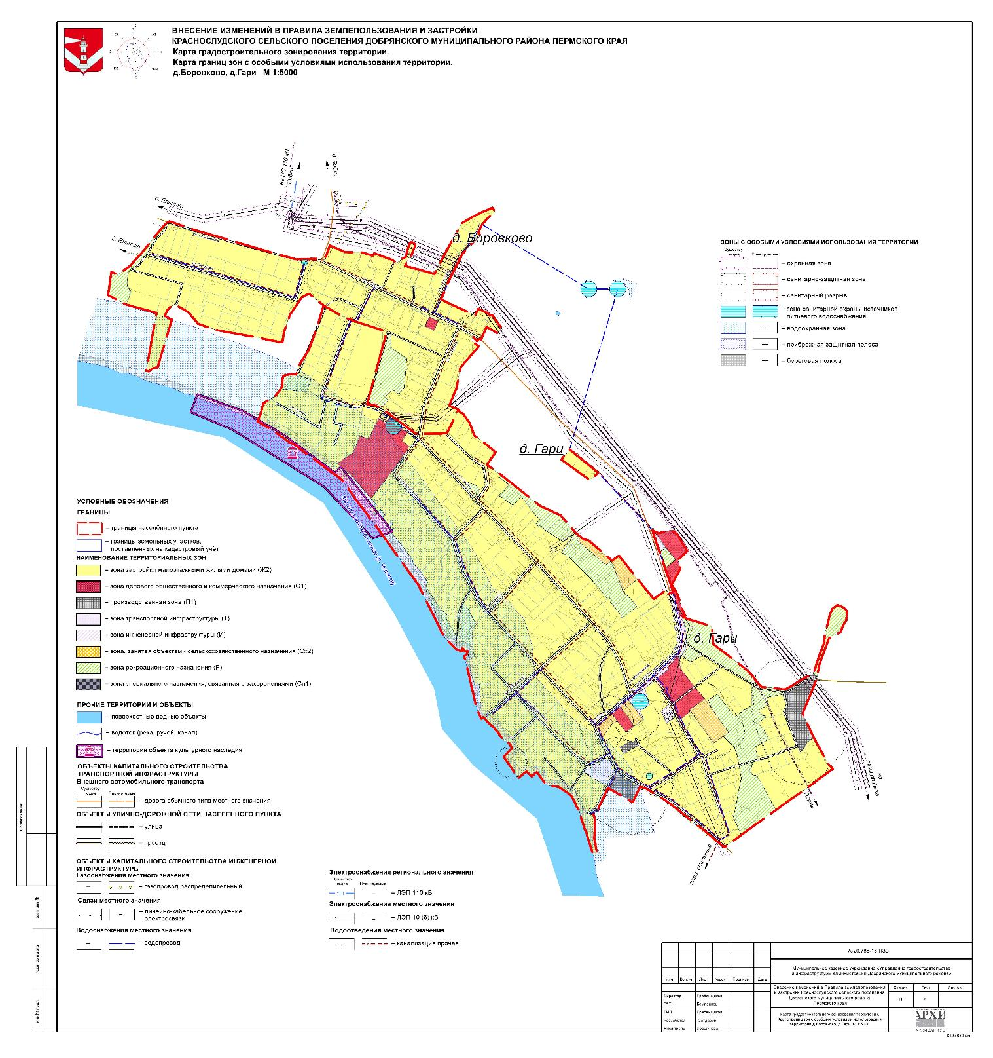

Карта градостроительного зонирования. Карта границ зон с особыми условиями использования территории. д.Ельники
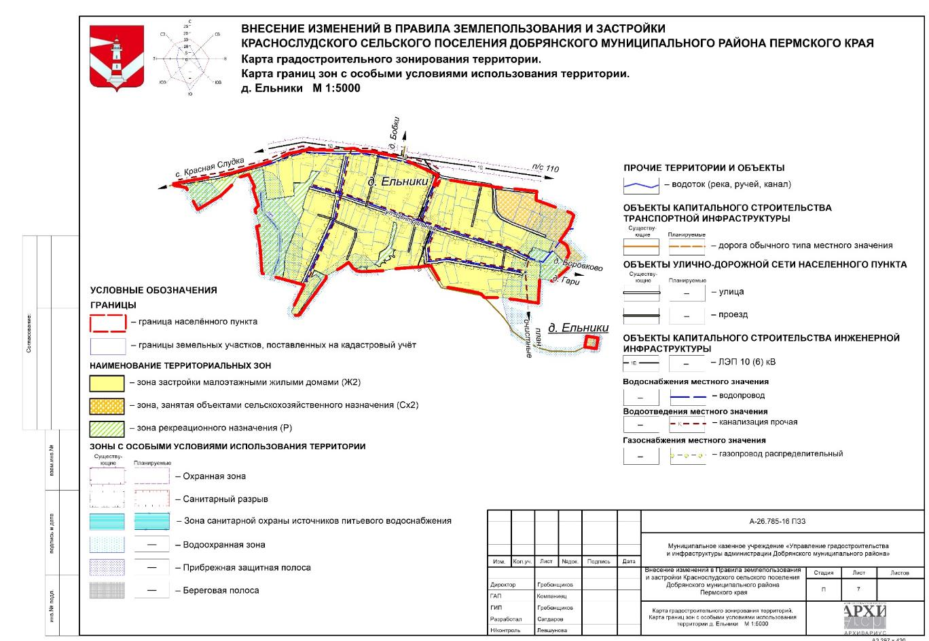

Карта градостроительного зонирования. Карта границ зон с особыми условиями использования территории. д.Конец Гор
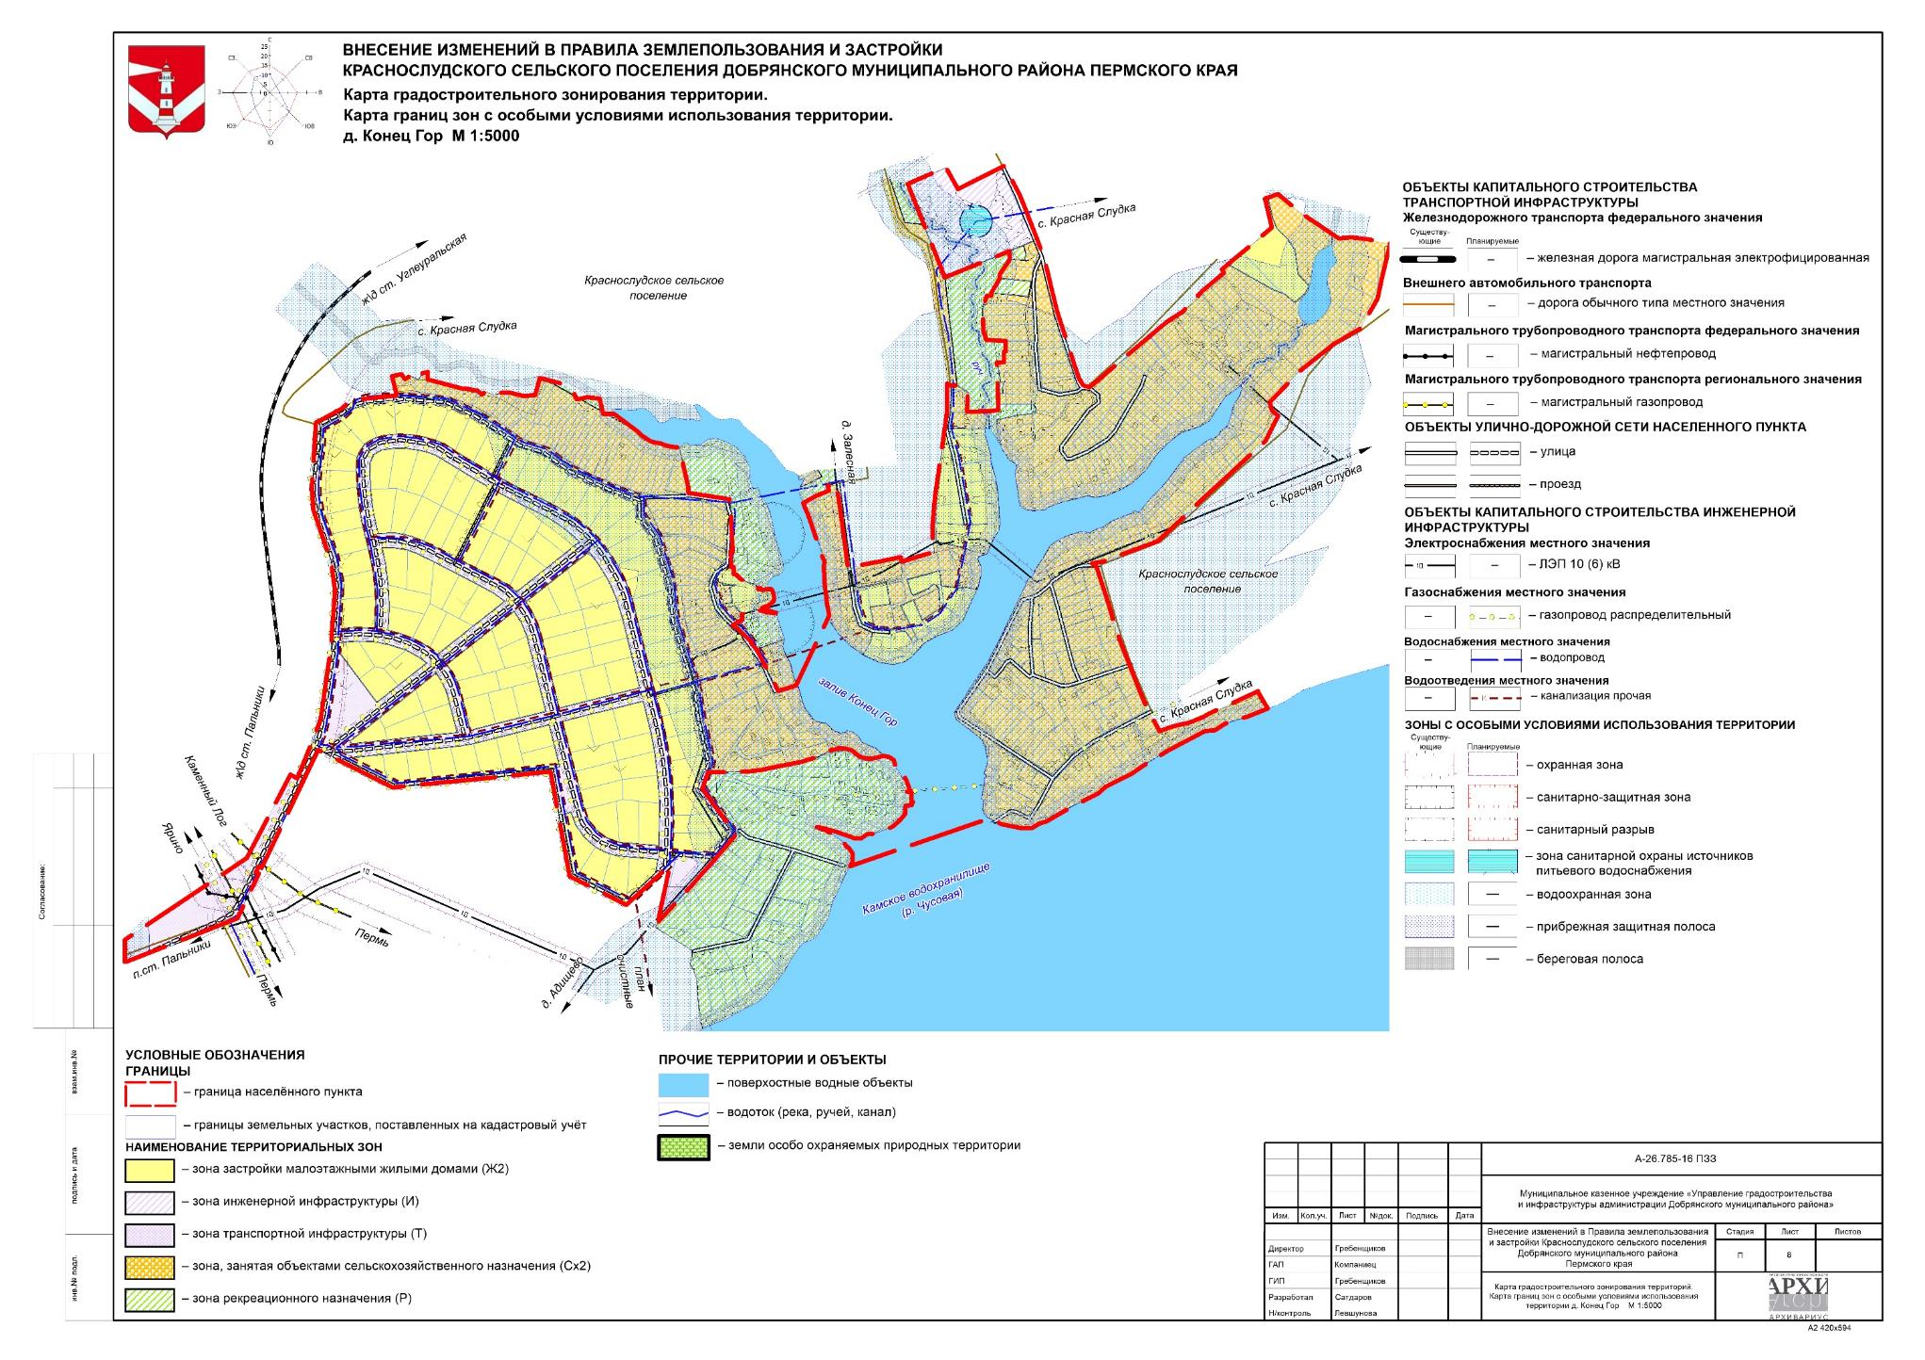

Карта градостроительного зонирования. Карта границ зон с особыми условиями использования территории. с.Красная Слудка
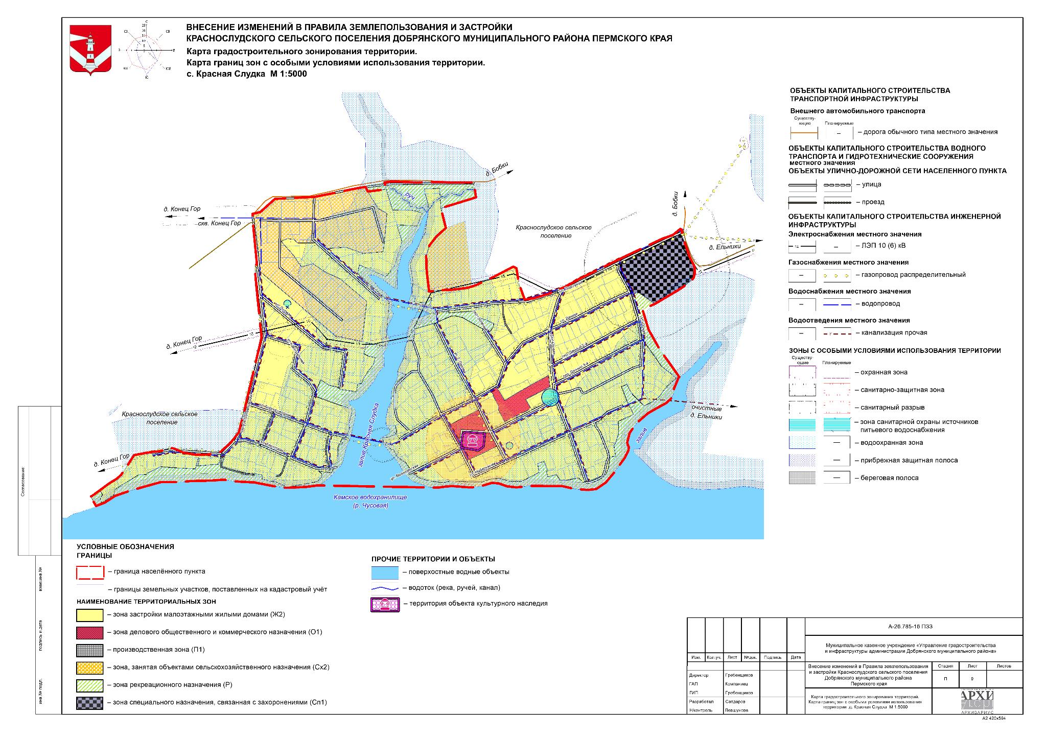

Карта градостроительного зонирования. Карта границ зон с особыми условиями использования территории. п.ст.Пальники
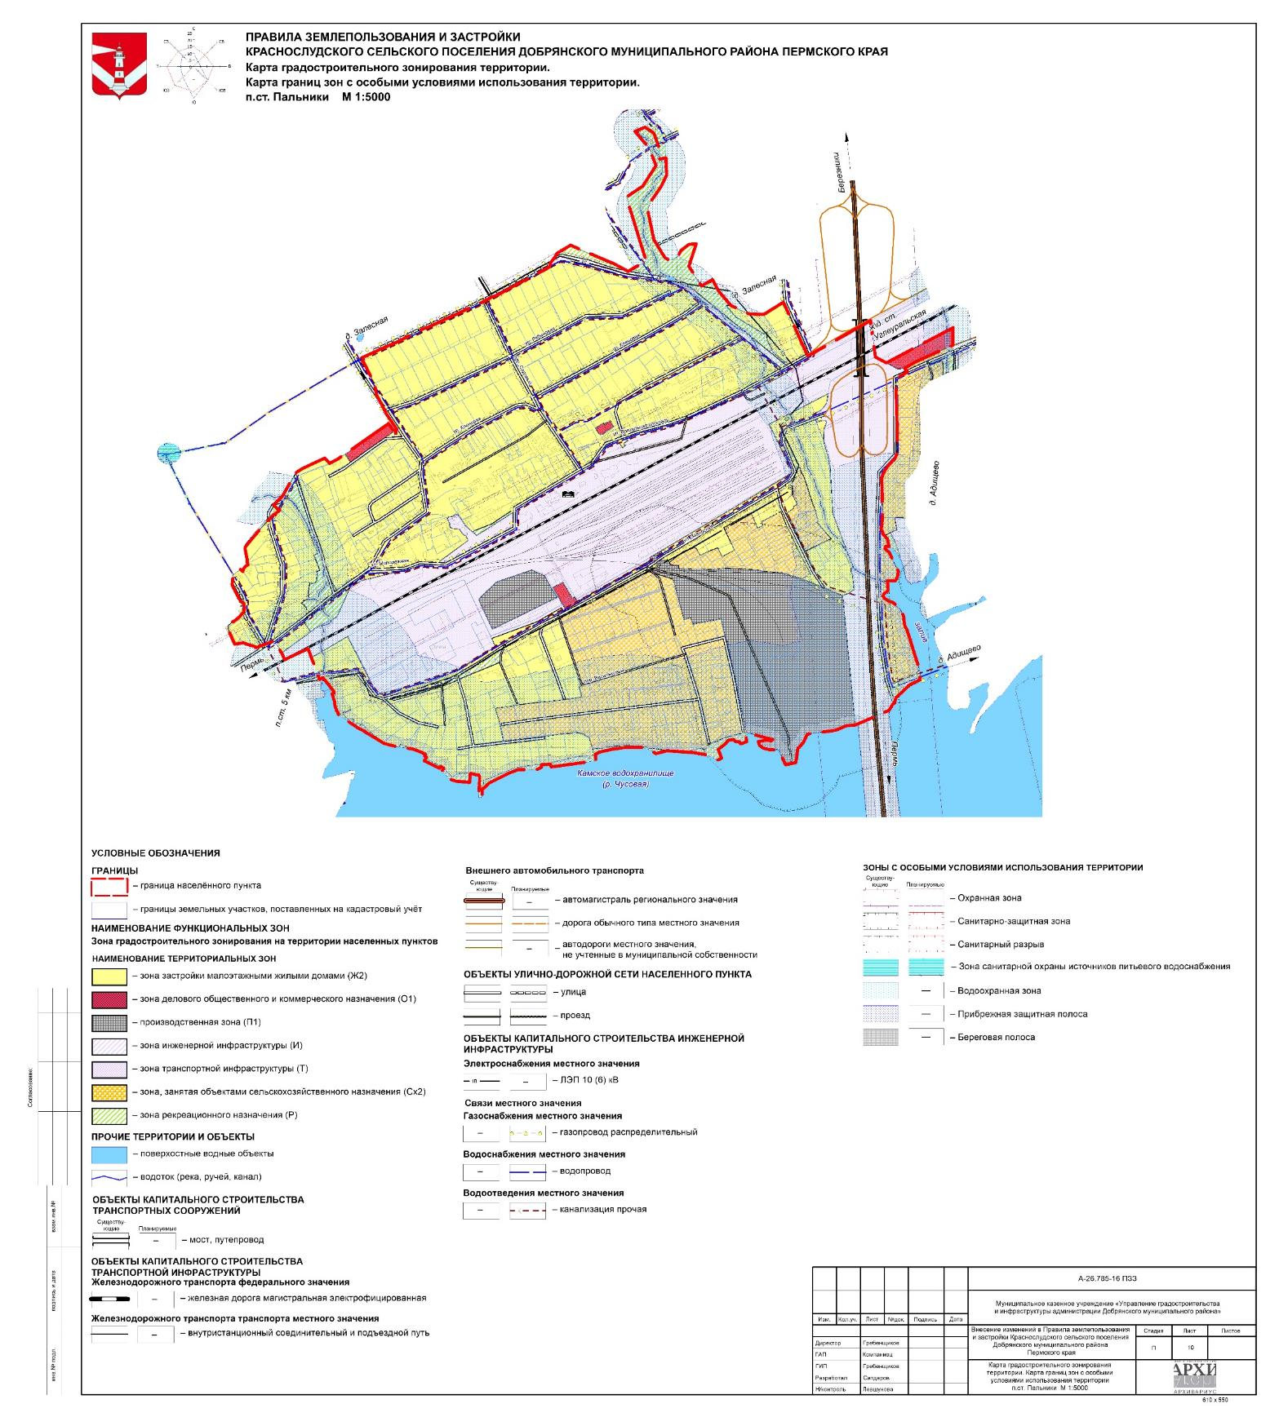

Раздел III. Градостроительные регламенты

1. Состав территориальных зон определен в соответствии с пунктами 1-15 ст. 35 Градостроительного Кодекса Российской Федерации.
2. Градостроительные регламенты устанавливаются с учетом требований технических регламентов, требований охраны объектов культурного наследия, а также особо охраняемых природных территорий, иных природных объектов.
3. Градостроительным регламентом определяется правовой режим земельных участков, равно как всего, что находится над и под поверхностью земельных участков и используется в процессе их застройки и последующей эксплуатации объектов капитального строительства.
4. Градостроительные регламенты устанавливаются с учетом:
1) фактического использования земельных участков и объектов капитального строительства в границах территориальной зоны;
2) возможности сочетания в пределах одной территориальной зоны различных видов существующего и планируемого использования земельных участков и объектов капитального строительства;
3) функциональных зон и характеристик их планируемого развития, определенных документами территориального планирования района;
4) видов территориальных зон;
5) требований охраны объектов культурного наследия, а также особо охраняемых природных территорий, иных природных объектов.
5. Действие градостроительного регламента распространяется в равной мере на все земельные участки и объекты капитального строительства, расположенные в пределах границ территориальной зоны, обозначенной на карте градостроительного зонирования.
6. Юридическая основа регламентов изложена в статье 36 Главы 4 Градостроительного Кодекса РФ.

Глава 7. Установление территориальных зон и применение градостроительных регламентов

Статья 12. Порядок установления территориальных зон

1. Состав территориальных зон определен в соответствии с Градостроительным Кодексом Российской Федерации, ст. 35, п. 1-15.
2. Границы территориальных зон установлены с учётом:
1) возможности сочетания в пределах одной территориальной зоны различных видов существующего и планируемого использования земельных участков;
2) функциональных зон и параметров их планируемого развития, определенных Генеральным планом Краснослудского сельского поселения;
3) территориальных зон, определенных Градостроительным кодексом Российской Федерации;
4) сложившейся планировки территории и существующего землепользования;
5) планируемых изменений границ земель различных категорий в соответствии с документами территориального планирования и документацией по планировке территории Краснослудского сельского поселения;
6) исключения возможности причинения вреда объектам капитального строительства, расположенным на смежных земельных участках.
3. Границы территориальных зон могут устанавливаться по:
1) линиям магистралей, улиц, проездов, разделяющим транспортные потоки противоположных направлений;
2) красным линиям;
3) границам земельных участков;
4) естественным границам природных объектов;
5) иным границам.
4. Границы зон с особыми условиями использования территорий, границы территорий объектов культурного наследия, устанавливаемые в соответствии с законодательством, могут не совпадать с границами территориальных зон.
5. Границы и категории земель могут быть изменены в соответствии с устанавливаемой территориальной зоной в соответствии с Земельным кодексом Российской Федерации от 25 октября 2001 г. N 136-ФЗ.

Статья 13. Виды и состав территориальных зон, выделенных на карте градостроительного зонирования

1. На карте градостроительного зонирования Краснослудского сельского поселения выделены следующие виды и состав территориальных зон, а также территории общего пользования, на которые не распространяется действие градостроительных регламентов:

Таблица 1

 | Наименование территориальных зон
 | Зоны жилой застройки
Ж2 | Зона застройки малоэтажными жилыми домами
 | Зоны общественного использования объектов капитального строительства
О1 | Зона делового, общественного и коммерческого назначения
 | Зоны производственной деятельности
П1 | Производственная зона
 | Зоны инженерной инфраструктуры
И | Зоны инженерной инфраструктуры
 | Зоны транспортной инфраструктуры
Т | Зоны транспортной инфраструктуры
 | Зоны сельскохозяйственного использования
Сх2 | Зона, занятая объектами сельскохозяйственного назначения
 | Зоны специального назначения
Сп1 | Зона специального назначения, связанная с захоронениями
 | Зоны рекреационного назначения
Р | Зона рекреационного назначения

Примечание:
На карте градостроительного зонирования и в пояснительной записке приняты следующие обозначения:
Ж2 (2.1; 2.2), где
Ж - вид территориальной зоны;
(1.0) – код (числовое обозначение) вида разрешенного использования земельного участка, предусмотренное классификатором видов разрешенного использования земельных участков, утвержденным приказом Министерства экономического развития РФ от 01.09.2014 г. №540.

Статья 14. Градостроительный регламент

1. Градостроительным регламентом определяется правовой режим земельных участков, равно как всего, что находится над и под поверхностью земельных участков и используется в процессе их застройки и последующей эксплуатации объектов капитального строительства.
2. Градостроительные регламенты устанавливаются с учётом:
1) фактического использования земельных участков и объектов капитального строительства в границах территориальной зоны;
2) возможности сочетания в пределах одной территориальной зоны различных видов существующего и планируемого использования земельных участков и объектов капитального строительства;
3) функциональных зон и характеристик их планируемого развития, определенных Генеральным планом территории Краснослудского сельского поселения;
4) видов территориальных зон;
5) требований охраны объектов культурного наследия, а также особо охраняемых природных территорий, иных природных объектов.
3. Действие градостроительного регламента распространяется на все земельные участки и объекты капитального строительства, расположенные в пределах границ территориальной зоны, обозначенной на карте градостроительного зонирования.
4. Действие градостроительных регламентов не распространяется на земельные участки:
- в границах территорий памятников и ансамблей, включенных в единый государственный реестр объектов культурного наследия (памятников истории и культуры) народов Российской Федерации, а также в границах территорий памятников или ансамблей, которые являются выявленными объектами культурного наследия и решения о режиме содержания, параметрах реставрации, консервации, воссоздания, ремонта и приспособлении которых принимаются в порядке, установленном законодательством Российской Федерации об охране объектов культурного наследия;
- в границах территорий общего пользования;
- предназначенные для размещения линейных объектов и (или) занятые линейными объектами;
- предоставленные для добычи полезных ископаемых.
5. Градостроительные регламенты не устанавливаются для земель лесного фонда, земель, покрытых поверхностными водами, земель запаса, земель особо охраняемых природных территорий, сельскохозяйственных угодий в составе земель сельскохозяйственного назначения. Использование земельных участков, на которые действие градостроительных регламентов не распространяется или для которых градостроительные регламенты не устанавливаются, определяется уполномоченными федеральными органами исполнительной власти, уполномоченными органами исполнительной власти субъектов Российской Федерации или уполномоченными органами местного самоуправления в соответствии с федеральными законами (гл.4 ст.36 п.6 Градостроительного кодекса РФ от 29.12.2004 №190-ФЗ).
6. Использование земельных участков, на которые действие градостроительных регламентов не распространяется или для которых градостроительные регламенты не устанавливаются, определяется уполномоченными федеральными органами исполнительной власти, уполномоченными органами исполнительной власти Пермского края или уполномоченными органами Администрации Добрянского муниципального района в соответствии с федеральными законами.
7. Земельные участки или объекты капитального строительства, виды разрешённого использования, предельные (минимальные и (или) максимальные) размеры и предельные параметры которых не соответствуют градостроительному регламенту, могут использоваться без установления срока приведения их в соответствие с градостроительным регламентом, за исключением случаев, если использование таких земельных участков и объектов капитального строительства опасно для жизни или здоровья человека, для окружающей среды, объектов культурного наследия.
8. Реконструкция указанных в пункте 6 настоящей статьи объектов капитального строительства может осуществляться только путём приведения таких объектов в соответствие с градостроительным регламентом или путём уменьшения их несоответствия предельным параметрам разрешённого строительства, реконструкции. Изменение видов разрешённого использования указанных земельных участков и объектов капитального строительства может осуществляться путем приведения их в соответствие с видами разрешённого использования земельных участков и объектов капитального строительства, установленными градостроительным регламентом.
9. В случае, если использование указанных в пункте 6 настоящей статьи земельных участков и объектов капитального строительства продолжается и опасно для жизни или здоровья человека, для окружающей среды, объектов культурного наследия, в соответствии с федеральными законами может быть наложен запрет на использование таких земельных участков и объектов.
10. Инженерно-технические объекты, сооружения и коммуникации, обеспечивающие реализацию разрешенного использования недвижимости в пределах отдельных земельных участков (электро-, водо-, газообеспечение, водоотведение, телефонизация и т.д.), являются всегда разрешенными, за исключением линейных объектов, при условии соответствия строительным и противопожарным нормам и правилам, технологическим стандартам безопасности.
Инженерно-технические объекты, сооружения, предназначенные для обеспечения функционирования и нормальной эксплуатации объектов недвижимости в пределах территории одного или нескольких кварталов (иных элементов планировочной структуры муниципального района), расположение которых требует отдельного земельного участка с установлением санитарно-защитных, иных защитных зон, являются условно разрешёнными видами использования земельных участков.

Статья 15. Виды разрешённого использования земельных участков и объектов капитального строительства

1. Разрешённое использование земельных участков и объектов капитального строительства может быть следующих видов:
1) основные виды разрешённого использования;
2) условно разрешённые виды использования;
3) вспомогательные виды разрешённого использования, допустимые только в качестве дополнительных по отношению к основным видам разрешённого использования и условно разрешённым видам использования и осуществляемые совместно с ними.
2. Применительно к каждой территориальной зоне устанавливаются виды разрешённого использования земельных участков и объектов капитального строительства.
3. Изменение одного вида разрешённого использования земельных участков и объектов капитального строительства на другой вид такого использования осуществляется в соответствии с градостроительным регламентом при условии соблюдения требований технических регламентов.
4. Основные и вспомогательные виды разрешённого использования земельных участков и объектов капитального строительства правообладателями земельных участков и объектов капитального строительства, за исключением органов государственной власти, органов местного самоуправления, государственных и муниципальных учреждений, государственных и муниципальных унитарных предприятий, выбираются самостоятельно без дополнительных разрешений и согласования.
5. Решения об изменении одного вида разрешённого использования земельных участков и объектов капитального строительства, расположенных на землях, на которые действие градостроительных регламентов не распространяется, на другой вид такого использования, принимаются в соответствии с федеральными законами.
6. Предоставление разрешения на условно разрешённый вид использования земельного участка или объекта капитального строительства осуществляется в порядке, предусмотренном статьей 7 Правил.

Глава 8. Градостроительные регламенты

Статья 16. Зоны с особыми условиями использования территорий
В границах территории Краснослудского сельского поселения устанавливаются следующие зоны с особыми условиями использования территории:
Санитарно-защитные зоны
В санитарно-защитной зоне не допускается размещать: жилую застройку, включая отдельные жилые дома, ландшафтно-рекреационные зоны, зоны отдыха, территории курортов, санаториев и домов отдыха, территорий садоводческих товариществ и коттеджной застройки, коллективных или индивидуальных дачных и садово-огородных участков, а также других территорий с нормируемыми показателями качества среды обитания; спортивные сооружения, детские площадки, образовательные и детские учреждения, лечебно-профилактические и оздоровительные учреждения общего пользования.
Санитарно-защитные зоны от сельскохозяйственных и производственно-коммунальных предприятий
Для предприятий устанавливаются следующие ориентировочные размеры санитарно-защитных зон:
- промышленные объекты и производства первого класса - 1000 м;
- промышленные объекты и производства второго класса - 500 м;
- промышленные объекты и производства третьего класса - 300 м;
- промышленные объекты и производства четвертого класса - 100 м;
- промышленные объекты и производства пятого класса - 50 м.
Полный перечень предприятий содержится в Томе II ПЗ.
Санитарно-защитные зоны от объектов инженерной инфраструктуры
- санитарно-защитная зона от трансформаторной подстанции - 20 м;
- санитарно-защитная зона от газорегуляторного пункта - 10 м;
- санитарно-защитная зона от газораспределительной станции - 300 м;
- санитарно-защитная зона от канализационных очистных сооружений - 100, 150, 300м;
- санитарно-защитная зона от локальных очистных сооружений - 15-30 м;
- санитарно-защитная зона от ливневых очистных сооружений - 15-30 м.
Санитарные разрывы
Характеристика и режим использования аналогичен режиму для санитарно-защитных зон.
Санитарные разрывы от автомагистралей, линий железнодорожного транспорта.
Величина санитарного разрыва для железнодорожных путей устанавливается в размере не менее 100 м.
Величина санитарного разрыва от бровки земляного полотна автомобильных дорог до застройки необходимо принимать не менее для дорог:
- I, II, III категорий до жилой застройки — 100 м, до садоводческих, огороднических, дачных объединений — 50 м;
- IV категории до жилой застройки — 50 м, до садоводческих огороднических, дачных объединений — 25 м.
Санитарные разрывы от объектов сетевого хозяйства электроэнергетики
Для ВЛ 330 кВ санитарный разрыв составляет 20 м по обе стороны от ВЛ.
Санитарные разрывы от сооружений для хранения легкового транспорта
Согласно СанПиН 2.2.1/2.1.1.1200-03, на территории располагаются санитарные разрывы от стоянок легкового транспорта.

Таблица 2
Разрыв от сооружений для хранения легкового автотранспорта до объектов застройки
Объекты, до которых исчисляется разрыв | Расстояние, м
 | Открытые автостоянки и паркинги вместимостью, машино-мест
 | 10 и менее | 11-50 | 51-100 | 101-300 | свыше 300
Фасады жилых домов и торцы с окнами | 10 | 15 | 25 | 35 | 50
Торцы жилых домов без окон | 10 | 10 | 15 | 25 | 35
Территории школ, детских учреждений, ПТУ, техникумов, площадок для отдыха, игр и спорта, детских | 25 | 50 | 50 | 50 | 50
Территории лечебных учреждений стационарного типа, открытые спортивные сооружения общего пользования, места отдыха населения (сады, скверы, парки) | 25 | 50 | по расчетам | по расчетам | по расчетам

Зооветеринарные разрывы
Установление зооветеринарных разрывов на местности производится в составе проектной документации на стадии генеральных планов сельскохозяйственных предприятий.
Водоохранные зоны
В границах водоохранных зон запрещаются:
1) использование сточных вод в целях регулирования плодородия почв;
2) размещение кладбищ, скотомогильников, мест захоронения отходов производства и потребления, химических, взрывчатых, токсичных, отравляющих и ядовитых веществ, пунктов захоронения радиоактивных отходов;
3) осуществление авиационных мер по борьбе с вредными организмами;
4) движение и стоянка транспортных средств (кроме специальных транспортных средств), за исключением их движения по дорогам и стоянки на дорогах и в специально оборудованных местах, имеющих твердое покрытие;
5) размещение автозаправочных станций, складов горюче-смазочных материалов (за исключением случаев, если автозаправочные станции, склады горюче-смазочных материалов размещены на территориях портов, судостроительных и судоремонтных организаций, инфраструктуры внутренних водных путей при условии соблюдения требований законодательства в области охраны окружающей среды и Водного Кодекса), станций технического обслуживания, используемых для технического осмотра и ремонта транспортных средств, осуществление мойки транспортных средств;
6) размещение специализированных хранилищ пестицидов и агрохимикатов, применение пестицидов и агрохимикатов;
7) сброс сточных, в том числе дренажных, вод;
8) разведка и добыча общераспространенных полезных ископаемых (за исключением случаев, если разведка и добыча общераспространенных полезных ископаемых осуществляются пользователями недр, осуществляющими разведку и добычу иных видов полезных ископаемых, в границах предоставленных им в соответствии с законодательством Российской Федерации о недрах горных отводов и (или) геологических отводов на основании утвержденного технического проекта в соответствии со статьей 19.1 Закона Российской Федерации от 21 февраля 1992 года N 2395-1 "О недрах").
В границах водоохранных зон допускаются проектирование, строительство, реконструкция, ввод в эксплуатацию, эксплуатация хозяйственных и иных объектов при условии оборудования таких объектов сооружениями, обеспечивающими охрану водных объектов от загрязнения, засорения, заиления и истощения вод в соответствии с водным законодательством и законодательством в области охраны окружающей среды.
В границах прибрежных защитных полос наряду с вышеперечисленными ограничениями запрещаются:
1) распашка земель;
2) размещение отвалов размываемых грунтов;
3) выпас сельскохозяйственных животных, организация для них летних лагерей, ванн.

Таблица 3
Характеристика наиболее крупных рек
№ п/п | Наименование водотока | Длина реки, км | Ширина, м
 |  |  | водо-охранной зоны | прибрежной защитной полосы | береговой полосы общего пользования
1 | р. Кама | 1805 | 200 | 50 | 20
2 | р. Чусовая | 592 | 200 | 50 | 20
3 | р.Васькина | 2,2 | 50 | 50 | 5
4 | р.Сухая | 1,6 | 50 | 50 | 5
5 | р.Соромская | 0,5 | 50 | 50 | 5
6 | р.Осиповка | 10 | 100 | 50 | 20

Рыбоохранная зона (водного объекта рыбохозяйственного значения)
Ширина рыбоохранной зоны рек и ручьев устанавливается от их истока до устья и составляет для рек и ручьев протяженностью до 10 километров - 50 метров, от 10 до 50 километров - 100 метров, от 50 километров и более - 200 метров. Ширина рыбоохранной зоны озера, водохранилища, за исключением водохранилища, расположенного на водотоке, или озера, расположенного внутри болота, устанавливается в размере 50 метров. Ширина рыбоохранной зоны водохранилища, расположенного на водотоке, устанавливается равной ширине рыбоохранной зоны этого водотока. Ширина рыбоохранных зон магистральных или межхозяйственных каналов совпадает по ширине с полосами отводов таких каналов. Рыбоохранные зоны для рек, ручьев или их частей, помещенных в закрытые коллекторы, не устанавливаются. Ширина рыбоохранных зон рек, ручьев, озер, водохранилищ, имеющих особо ценное рыбохозяйственное значение (места нагула, зимовки, нереста и размножения водных биологических ресурсов), устанавливается в размере 200 метров. Ширина рыбоохранных зон прудов, обводненных карьеров, имеющих гидравлическую связь с реками, ручьями, озерами, водохранилищами и морями, составляет 50 метров.
К водоемам, имеющим рыбохозяйственное значение, относятся р.Великая, а также малые реки и притоки. Р.Великая является объектом высшей рыбохозяйственной категории.
Зоны санитарной охраны источников водоснабжения
Требуется разработка и утверждение проектов зон ЗСО для всех источников водоснабжения.
Подземный водозабор
Граница первого пояса устанавливается на расстоянии не менее 30 м от водозабора - при использовании защищенных подземных вод и на расстоянии не менее 50 м - при использовании недостаточно защищенных подземных вод. Граница второго и третьего пояса ЗСО определяется гидродинамическими расчетами.
В первом поясе ЗСО подземных водозаборов не допускается:
- посадка высокоствольных деревьев;
- все виды строительства, не имеющие непосредственного отношения к эксплуатации, реконструкции и расширению водопроводных сооружений;
- прокладка трубопроводов различного назначения;
- размещение жилых и хозяйственно-бытовых зданий;
- проживание людей;
- применение удобрений и ядохимикатов.
Во втором и третьем поясе ЗСО подземных водозаборов не допускается:
- закачка отработанных вод в подземные горизонты, подземного складирования твердых отходов и разработки недр земли,
- размещение складов горюче-смазочных материалов, ядохимикатов и минеральных удобрений, накопителей промстоков, шламохранилищ и других объектов, обусловливающих опасность химического загрязнения подземных вод.
Во втором поясе ЗСО подземных водозаборов не допускается:
- размещение мест захоронения, скотомогильников, полей ассенизации, полей фильтрации, навозохранилищ, силосных траншей, животноводческих и птицеводческих предприятий и других объектов, обусловливающих опасность микробного загрязнения подземных вод;
- применение удобрений и ядохимикатов;
- рубка леса главного пользования.
Водопроводные сооружения
Граница первого пояса ЗСО водопроводных сооружений принимается на расстоянии:
- от стен запасных и регулирующих ёмкостей, фильтров и контактных осветлителей - не менее 30 м;
- от водонапорных башен - не менее 10 м;
- от остальных помещений (отстойники, реагентное хозяйство, склад хлора, насосные станции и др.) - не менее 15м.
Ширину санитарно-защитной полосы следует принимать по обе стороны от крайних линий водопровода:
а) при отсутствии грунтовых вод не менее 10 м при диаметре водоводов до 1 000 мм и не менее 20 м при диаметре водоводов более 1 000 мм;
б) при наличии грунтовых вод - не менее 50 м вне зависимости от диаметра водоводов.
В пределах санитарно-защитной полосы водоводов должны отсутствовать источники загрязнения почвы и грунтовых вод. Не допускается прокладка водоводов по территории свалок, полей ассенизации, полей фильтрации, полей орошения, кладбищ, скотомогильников, а также прокладка магистральных водоводов по территории промышленных и сельскохозяйственных предприятий.
Охранные зоны
Охранные зоны трубопроводов
Для газораспределительных сетей устанавливаются следующие охранные зоны:
а) вдоль трасс наружных газопроводов - в виде территории, ограниченной условными линиями, проходящими на расстоянии 2-х метров с каждой стороны газопровода;
б) вдоль трасс подземных газопроводов из полиэтиленовых труб при использовании медного провода для обозначения трассы газопровода - в виде территории, ограниченной условными линиями, проходящими на расстоянии 3 метров от газопровода со стороны провода и 2 метров - с противоположной стороны;
в) вдоль трасс наружных газопроводов на вечномерзлых грунтах независимо от материала труб - в виде территории, ограниченной условными линиями, проходящими на расстоянии 10 метров с каждой стороны газопровода;
г) вокруг отдельно стоящих газорегуляторных пунктов - в виде территории, ограниченной замкнутой линией, проведенной на расстоянии 10 метров от границ этих объектов. Для газорегуляторных пунктов, пристроенных к зданиям, охранная зона не регламентируется;
д) вдоль подводных переходов газопроводов через судоходные и сплавные реки, озера, водохранилища, каналы - в виде участка водного пространства от водной поверхности до дна, заключенного между параллельными плоскостями, отстоящими на 100 м с каждой стороны газопровода;
е) вдоль трасс межпоселковых газопроводов, проходящих по лесам и древесно - кустарниковой растительности, - в виде просек шириной 6 метров, по 3 метра с каждой стороны газопровода. Для надземных участков газопроводов расстояние от деревьев до трубопровода должно быть не менее высоты деревьев в течение всего срока эксплуатации газопровода.
Охранные зоны объектов электросетевого хозяйства
Охранные зоны устанавливаются:
а) вдоль воздушных линий электропередачи - в виде части поверхности участка земли и воздушного пространства (на высоту, соответствующую высоте опор воздушных линий электропередачи), ограниченной параллельными вертикальными плоскостями, отстоящими по обе стороны линии электропередачи от крайних проводов при неотклоненном их положении на следующем расстоянии, м:
2 - для ВЛ напряжением до 1 кВ;
10 - для ВЛ напряжением от 1 до 20 кВ;
15 - для ВЛ напряжением 35 кВ;
20 - для ВЛ напряжением 110 кВ;
б) вдоль подземных кабельных линий электропередачи - в виде части поверхности участка земли, расположенного под ней участка недр (на глубину, соответствующую глубине прокладки кабельных линий электропередачи), ограниченной параллельными вертикальными плоскостями, отстоящими по обе стороны линии электропередачи от крайних кабелей на расстоянии 1 метра (при прохождении кабельных линий напряжением до 1 киловольта под тротуарами - на 0,6 метра в сторону зданий и сооружений и на 1 метр в сторону проезжей части улицы);
в) вдоль подводных кабельных линий электропередачи - в виде водного пространства от водной поверхности до дна, ограниченного вертикальными плоскостями, отстоящими по обе стороны линии от крайних кабелей на расстоянии 100 метров;
г) вдоль переходов воздушных линий электропередачи через водоемы (реки, каналы, озера и др.) - в виде воздушного пространства над водной поверхностью водоёмов (на высоту, соответствующую высоте опор воздушных линий электропередачи), ограниченного вертикальными плоскостями, отстоящими по обе стороны линии электропередачи от крайних проводов при неотклоненном их положении для судоходных водоёмов на расстоянии 100 метров, для несудоходных водоёмов - на расстоянии, предусмотренном для установления охранных зон вдоль воздушных линий электропередачи.
Для электроподстанций размер санитарно-защитной зоны устанавливается в зависимости от типа (открытые, закрытые), Мощности на основании расчетов физического воздействия на атмосферный воздух, а также результатов натурных измерений.
Охранные зоны линий и сооружений связи
Устанавливаются охранные зоны с особыми условиями использования:
- для подземных кабельных и для воздушных линий связи и линий радиофикации, расположенных вне населенных пунктов на безлесных участках, - в виде участков земли вдоль этих линий, определяемых параллельными прямыми, отстоящими от трассы подземного кабеля связи или от крайних проводов воздушных линий связи и линий радиофикации не менее чем на 2 метра с каждой стороны;
- для морских кабельных линий связи и для кабелей связи при переходах через судоходные и сплавные реки, озера, водохранилища и каналы (арыки) - в виде участков водного пространства по всей глубине от водной поверхности до дна, определяемых параллельными плоскостями, отстоящими от трассы Морского кабеля на 0,25 Морской мили с каждой стороны или от трассы кабеля при переходах через реки, озера, водохранилища и каналы (арыки) на 100 метров с каждой стороны;
- для наземных и подземных необслуживаемых усилительных и регенерационных пунктов на кабельных линиях связи - в виде участков земли, определяемых замкнутой линией, отстоящей от центра установки усилительных и регенерационных пунктов или от границы их обвалования не менее чем на 3 метра и от контуров заземления не менее чем на 2 метра;
Создаются просеки в лесных массивах и зеленых насаждениях:
- при высоте насаждений менее 4 метров - шириной не менее расстояния между крайними проводами воздушных линий связи и линий радиофикации плюс 4 метра (по 2 метра с каждой стороны от крайних проводов до ветвей деревьев);
- при высоте насаждений более 4 метров - шириной не менее расстояния между крайними проводами воздушных линий связи и линий радиофикации плюс 6 метров (по 3 метра с каждой стороны от крайних проводов до ветвей деревьев);
- вдоль трассы кабеля связи - шириной не менее 6 метров (по 3 метра с каждой стороны от кабеля связи).
Зоны охраны объектов культурного наследия
Зоны охраны объектов культурного наследия устанавливаются в составе проектной документации на установление вышеуказанных зон.
Охранные зоны геодезических пунктов
Охранной зоной геодезического пункта является земельный участок, на котором расположен геодезический пункт, и полоса земли шириной 1 метр, примыкающая с внешней стороны к границе пункта.
Придорожная полоса автомобильных дорог
Ширина придорожной полосы устанавливается в зависимости от категории автомобильной дороги в размере, м: 50 - для автомобильных дорог III и IV категорий; 25 - для автомобильных дорог V категории.
Зона ограничения до жилой застройки.
Расстояния от бровки земляного полотна указанных дорог до застройки необходимо принимать не менее, м: до жилой застройки - 100; садово-дачной застройки - 50; для дорог IV категории - соответственно 50 и 25. Со стороны жилой и общественной застройки поселений, садоводческих товариществ следует предусматривать вдоль дороги полосу зеленых насаждений шириной не менее 10 м.
В случае нахождения существующей жилой застройки в пределах зоны ограничения до жилой застройки необходим комплекс мер по обеспечению экологических и санитарно-гигиенических требований к существующей застройке. В качестве мероприятий могут быть разработка проектов зон ограничений с компенсирующими мероприятиями в виде шумозащитных экранов, зеленых насаждений.
Площади залегания полезных ископаемых
Площади залегания полезных ископаемых устанавливаются в составе проектной документации на установление границ горных отводов.
Охранные зоны объектов культурного наследия
Использование земельных участков и объектов капитального строительства, отнесенных к объектам культурного наследия и расположенных в границах зоны объектов культурного наследия, осуществляется в соответствии с нижеперечисленными ограничениями:
- осуществление архитектурно-строительного проектирования, строительства, реконструкции, капитального ремонта и других видов градостроительной деятельности по согласованию с органами государственной власти в области охраны объектов культурного наследия в порядке, установленном нормативными правовыми актами Российской Федерации;
- обеспечение неизменности облика и интерьера объектов культурного наследия;
- обеспечение режима содержания объектов культурного наследия;
- обеспечение доступа к объектам культурного наследия, устанавливаемого органами местного самоуправления по согласованию с органами государственной власти в области охраны объектов культурного наследия;
- не допускается размещать склады и производства взрывчатых и огнеопасных материалов, материалов, загрязняющих интерьер объектов культурного наследия, их фасад, прилегающую территорию и водные объекты, а также материалов, имеющих вредные парообразные, газообразные и иные выделения;
- не допускается размещать производства, имеющие оборудование, оказывающее динамическое и вибрационное воздействие на конструкции объектов культурного наследия, независимо от их мощности;
- не допускается размещать производства и лаборатории, связанные с неблагоприятным для объектов культурного наследия температурно-влажностным режимом и применением химически активных веществ.
Архитектурно-строительное проектирование, строительство, реконструкция и капитальный ремонт объектов капитального строительства, не отнесенных к объектам культурного наследия, а также другие виды градостроительной деятельности в зоне объектов культурного наследия осуществляются по согласованию с органами государственной власти в области охраны объектов культурного наследия в порядке, установленном нормативными правовыми актами Российской Федерации.
Особо охраняемые природные территории
Использование земельных участков и объектов капитального строительства, расположенных в границах особо охраняемых природных территорий, осуществляется в соответствии с Федеральным законом от 14 марта 1995 г. №33-ФЗ "Об особо охраняемых природных территориях".

Статья 17. Градостроительные регламенты. Зоны жилой застройки.
Зона предназначена для размещения жилых помещений различного вида и обеспечение проживания в них. К жилой застройке относятся здания (помещения в них), предназначенные для проживания человека, за исключением зданий (помещений), используемых:
- с целью извлечения предпринимательской выгоды из предоставления жилого помещения для временного проживания в них (гостиницы, дома отдыха);
- для проживания с одновременным осуществлением лечения или социального обслуживания населения (санатории, дома ребенка, дома престарелых, больницы);
- как способ обеспечения непрерывности производства (вахтовые помещения, служебные жилые помещения на производственных объектах);
- как способ обеспечения деятельности режимного учреждения (казармы, караульные помещения, места лишения свободы, содержания под стражей).

Ж2 - ЗОНА ЗАСТРОЙКИ МАЛОЭТАЖНЫМИ ЖИЛЫМИ ДОМАМИ

Таблица 4
Виды разрешенного использования земельных участков и
объектов капитального строительства
Наименование вида разрешенного использования земельного участка | Виды объектов, размещение которых соответствует виду разрешенного использования | Код вида
Основные виды разрешенного использования
Для индивидуального жилищного строительства | Размещение индивидуального жилого дома (дом, пригодный для постоянного проживания, высотой не выше трех надземных этажей); выращивание плодовых, ягодных, овощных, бахчевых или иных декоративных, или сельскохозяйственных культур; размещение индивидуальных гаражей и подсобных сооружений | 2.1
Малоэтажная многоквартирная жилая застройка | Размещение малоэтажного многоквартирного жилого дома (дом, пригодный для постоянного проживания, высотой до 4 этажей, включая мансардный); разведение декоративных и плодовых деревьев, овощных и ягодных культур; размещение индивидуальных гаражей и иных вспомогательных сооружений; обустройство спортивных и детских площадок, площадок отдыха; размещение объектов обслуживания жилой застройки во встроенных, пристроенных и встроенно-пристроенных помещениях малоэтажного многоквартирного дома, если общая площадь таких помещений в малоэтажном многоквартирном доме не составляет более 15% общей площади помещений дома | 2.1.1
Для ведения личного подсобного хозяйства | Размещение жилого дома, не предназначенного для раздела на квартиры (дома, пригодные для постоянного проживания и высотой не выше трех надземных этажей); производство сельскохозяйственной продукции; размещение гаража и иных вспомогательных сооружений; содержание сельскохозяйственных животных | 2.2
Блокированная жилая застройка | Размещение жилого дома, не предназначенного для раздела на квартиры, имеющего одну или несколько общих стен с соседними жилыми домами (количеством этажей не более чем три, при общем количестве совмещенных домов не более десяти и каждый из которых предназначен для проживания одной семьи, имеет общую стену (общие стены) без проемов с соседним блоком или соседними блоками, расположен на отдельном земельном участке и имеет выход на территорию общего пользования (жилые дома блокированной застройки); разведение декоративных и плодовых деревьев, овощных и ягодных культур; размещение индивидуальных гаражей и иных вспомогательных сооружений; обустройство спортивных и детских площадок, площадок отдыха | 2.3
Коммунальное обслуживание | Размещение объектов капитального строительства в целях обеспечения физических и юридических лиц коммунальными услугами, в частности: поставки воды, тепла, электричества, газа, предоставления услуг связи, отвода канализационных стоков, очистки и уборки объектов недвижимости (котельных, водозаборов, очистных сооружений, насосных станций, водопроводов, линий электропередач, трансформаторных подстанций, газопроводов, линий связи, телефонных станций, канализаций, стоянок, гаражей и мастерских для обслуживания уборочной и аварийной техники, а также зданий или помещений, предназначенных для приема физических и юридических лиц в связи с предоставлением им коммунальных услуг) | 3.1
Социальное обслуживание | Размещение объектов капитального строительства, предназначенных для оказания гражданам социальной помощи (службы занятости населения, дома престарелых, дома ребенка, детские дома, пункты питания малоимущих граждан, пункты ночлега для бездомных граждан, службы психологической и бесплатной юридической помощи, социальные, пенсионные и иные службы, в которых осуществляется прием граждан по вопросам оказания социальной помощи и назначения социальных или пенсионных выплат);  размещение объектов капитального строительства для размещения отделений почты и телеграфа;  размещение объектов капитального строительства для размещения общественных некоммерческих организаций: благотворительных организаций, клубов по интересам | 3.2
Бытовое обслуживание | Размещение объектов капитального строительства, предназначенных для оказания населению или организациям бытовых услуг (мастерские мелкого ремонта, ателье, бани, парикмахерские, прачечные, химчистки, похоронные бюро) | 3.3
Амбулаторно-поликлиническое обслуживание | Размещение объектов капитального строительства, предназначенных для оказания гражданам амбулаторно-поликлинической медицинской помощи (поликлиники, фельдшерские пункты, пункты здравоохранения, центры матери и ребенка, диагностические центры, молочные кухни, станции донорства крови, клинические лаборатории) | 3.4.1
Дошкольное, начальное и среднее общее образование | Размещение объектов капитального строительства, предназначенных для просвещения, дошкольного, начального и среднего общего образования (детские ясли, детские сады, школы, лицеи, гимназии, художественные, музыкальные школы, образовательные кружки и иные организации, осуществляющие деятельность по воспитанию, образованию и просвещению) | 3.5.1
Земельные участки (территории) общего пользования | Размещение объектов улично-дорожной сети, автомобильных дорог и пешеходных тротуаров в границах населенных пунктов, пешеходных переходов, набережных, береговых полос водных объектов общего пользования, скверов, бульваров, площадей, проездов, малых архитектурных форм благоустройства | 12.0*
Земельные участки общего назначения | Земельные участки, являющиеся имуществом общего пользования и предназначенные для общего использования правообладателями земельных участков, расположенных в границах территории ведения гражданами садоводства или огородничества для собственных нужд, и (или) для размещения объектов капитального строительства, относящихся к имуществу общего пользования | 13.0
Ведение огородничества | Осуществление отдыха и (или) выращивания гражданами для собственных нужд сельскохозяйственных культур; размещение хозяйственных построек, не являющихся объектами недвижимости, предназначенных для хранения инвентаря и урожая сельскохозяйственных культур | 13.1
Ведение садоводства | Осуществление отдыха и (или) выращивания гражданами для собственных нужд сельскохозяйственных культур; размещение для собственных нужд садового дома, жилого дома, указанного в описании вида разрешенного использования с кодом 2.1, хозяйственных построек и гаражей | 13.2
Условно разрешенные виды использования
Культурное развитие | Размещение объектов капитального строительства, предназначенных для размещения в них музеев, выставочных залов, художественных галерей, домов культуры, библиотек, кинотеатров и кинозалов, театров, филармоний, планетариев;  устройство площадок для празднеств и гуляний;  размещение зданий и сооружений для размещения цирков, зверинцев, зоопарков, океанариумов | 3.6
Религиозное использование | Размещение объектов капитального строительства, предназначенных для отправления религиозных обрядов (церкви, соборы, храмы, часовни, монастыри, мечети, молельные дома);  размещение объектов капитального строительства, предназначенных для постоянного местонахождения духовных лиц, паломников и послушников в связи с осуществлением ими религиозной службы, а также для осуществления благотворительной и религиозной образовательной деятельности (монастыри, скиты, воскресные школы, семинарии, духовные училища) | 3.7
Амбулаторное ветеринарное обслуживание | Размещение объектов капитального строительства, предназначенных для оказания ветеринарных услуг без содержания животных | 3.10.1
Деловое управление | Размещение объектов капитального строительства с целью: размещения объектов управленческой деятельности, не связанной с государственным или муниципальным управлением и оказанием услуг, а также с целью обеспечения совершения сделок, не требующих передачи товара в момент их совершения между организациями, в том числе биржевая деятельность (за исключением банковской и страховой деятельности) | 4.1
Магазины | Размещение объектов капитального строительства, предназначенных для продажи товаров, торговая площадь которых составляет до 5000 кв. м | 4.4
Общественное питание | Размещение объектов капитального строительства в целях устройства мест общественного питания (рестораны, кафе, столовые, закусочные, бары) | 4.6
Гостиничное обслуживание | Размещение гостиниц, а также иных зданий, используемых с целью извлечения предпринимательской выгоды из предоставления жилого помещения для временного проживания в них | 4.7
Обслуживание автотранспорта | Размещение постоянных или временных гаражей с несколькими стояночными местами, стоянок (парковок), гаражей, в том числе многоярусных, не указанных в коде 2.7.1 | 4.9
Вспомогательные виды разрешенного использования
Объекты гаражного назначения | Размещение отдельно стоящих и пристроенных гаражей, в том числе подземных, предназначенных для хранения личного автотранспорта граждан, с возможностью размещения автомобильных моек | 2.7.1

Предельные (минимальные и (или) максимальные) размеры земельных участков и предельные параметры разрешенного строительства, реконструкции объектов капитального строительства
1. Минимальные отступы от границ земельных участков в целях определения мест допустимого размещения зданий, строений, сооружений, за пределами которых запрещено строительство зданий, строений, сооружений:
а) для малоэтажных многоквартирных жилых домов, для нежилых зданий, строений, сооружений - 3 м при соблюдении Федерального закона от 22.07.2008 N 123-ФЗ "Технический регламент о требованиях пожарной безопасности";
б) до границы соседнего участка:
для индивидуальных жилых домов по санитарно-бытовым условиям - не менее 3 м, от построек для содержания скота и птицы - не менее 4 м, от других построек (бани, гаража и др.) - не менее 1 м, от стволов высокорослых деревьев –не менее 4 м, до кустарника не менее 1 м.
в) между фронтальной границей участка и основным строением минимум 3 м;
г) расстояние от основного строения до красной линии улицы не менее чем 3 м, красной линии проездов не менее чем 3 м.
д) расстояние хозяйственных построек до красных линий улиц и проездов не менее 5 м.
В районах усадебной застройки жилые дома могут размещаться по красной линии жилых улиц в соответствии со сложившимися местными традициями с соблюдением необходимого санитарного разрыва от края проезжей части автодорог до границы жилой застройки, установленного на основании расчетов рассеивания загрязнений атмосферного воздуха и физических факторов (шума, вибрации).
2. Предельное количество этажей зданий, строений, сооружений:
- индивидуальное жилищное строительство - 3 надземных этажа;
- малоэтажная многоквартирная жилая застройка - 3 этажа (включая мансардный);
- блокированная жилая застройка - 3 этажа,
- нежилые здания, строения, сооружения - 3 этажа (до 13 м).
3. Предельные (минимальные и (или) максимальные) размеры земельных участков, максимальный процент застройки в границах земельного участка, определяемый как отношение суммарной площади земельного участка, которая может быть застроена, ко всей площади земельного участка.
Таблица 5
Параметры
Код (числовое обозначение) вида разрешенного использования земельного участка | Минимальная площадь земельных участков, кв. м | Максимальная площадь земельных участков, кв. м | Максимальный процент застройки в границах земельного участка, %
2.1 | 600 | 2500 | 60
2.1.1 | 400 | 2500 | 60
2.2 | 600 | 3000 | 60
2.3 | 400 | 2500 | 60
3.1 | 18 | не подлежит установлению | 100
3.2 | не подлежит установлению | не подлежит установлению | 40
3.3 | не подлежит установлению | не подлежит установлению | 40
3.4.1 | не подлежит установлению | не подлежит установлению | 40
3.5.1 | не подлежит установлению | не подлежит установлению | 40
12.0 | 10 | не подлежит установлению | не подлежит установлению
13.0 | не подлежит установлению | не подлежит установлению | не подлежит установлению
13.1 | 200 | 1000 | 20
13.2 | 500 | 1500 | 20
3.6 | не подлежит установлению | не подлежит установлению | 40
3.7 | не подлежит установлению | не подлежит установлению | 40
3.10.1 | не подлежит установлению | не подлежит установлению | 40
4.1 | не подлежит установлению | не подлежит установлению | 40
4.4 | не подлежит установлению | 50 | 40
4.6 | не подлежит установлению | 50 | 40
4.7 | не подлежит установлению | не подлежит установлению | 40
4.9 | 600 | не подлежит установлению | 80
2.7.1 | 600 | не подлежит установлению | 80
* минимальный размер земельного участка, предоставляемого многодетным семьям в собственность бесплатно для индивидуального жилищного строительства, составляет 0,14 га, максимальный - 0,15 га.
Максимальный размер земельного участка, предоставляемого многодетным семьям в собственность бесплатно из земель, находящихся в муниципальной собственности, а также государственная собственность на которые не разграничена, составляет 0,25 га.
Минимальный размер земельного участка, предоставляемого многодетным семьям в собственность бесплатно из земель, находящихся в муниципальной собственности, а также государственная собственность на которые не разграничена, составляет 0,10 га.

Таблица 6
Параметры строительства
Показатели | Параметры | Обоснование
1. Минимальное расстояние от окон жилых помещений (комнат, кухонь и веранд):  - до стен дома и хозяйственных построек (сарая, гаража, бани), расположенных на соседних земельных участках  - до сарая для содержания скота и птицы  При отсутствии централизованной канализации расстояние от туалета:  - до стен соседнего дома не менее:  - до источника водоснабжения (колодца) | 6 м  10 м  12 м  25 м | СП 42.13330.2011  п.7.1  п. 7.3  п. 7.1  п. 7.1
2. Минимальное расстояние от границ застройки городских и сельских поселений с одно-, двухэтажной  индивидуальной застройкой, а также от домов и хозяйственных построек на  территории садовых, дачных и приусадебных земельных участков до лесных насаждений в лесничествах (лесопарках) | Не менее 30 м | СП 4.13130.2013

Примечания:
1. Размеры земельных участков, сформированных до утверждения настоящих правил, не регламентируются.
2. Для одноквартирных, двухквартирных жилых домов с приусадебными участками новое строительство, реконструкцию вести в соответствии с утвержденным проектом планировки и межевания территории.
3. Не допускается размещение хозяйственных построек со стороны улиц, за исключением гаражей.
4. Подходы и подъезды к домам выполнять в твердом покрытии с водопропускными трубами.
5. Ограждение земельных участков со стороны улиц должно быть единообразным как минимум на протяжении одного квартала.
6. Отделка фасадов жилых домов высококачественными строительными материалами.
7. Размещение постоянных или временных гаражей с несколькими стояночными местами, стоянок, объектов капитального строительства, предназначенных для оказания ветеринарных услуг, временного содержания или разведения животных, не являющихся сельскохозяйственными, под надзором человека, а также объектов инженерной инфраструктуры следует определять в соответствии с требованиями СанПиН 2.2.1/2.1.1.1200-03.
8. В жилых зонах на придомовых территориях проектируются специальные площадки для размещения мусоросборников для бытовых отходов с удобными подъездами для транспорта. Площадка должна быть открытой, с водонепроницаемым покрытием и отделяться от площадок для отдыха и занятий спортом.
Площадки для установки контейнеров должны быть удалены от жилых домов, детских учреждений, спортивных площадок и от мест отдыха населения на расстояние не менее 10 м, но не более 100 м. Размер площадок должен быть рассчитан на установку необходимого числа контейнеров, но не более 8.
9. Объекты торгового назначения, объекты бытового обслуживания допускаются отдельно стоящие, встроенные и встроенно-пристроенные в первые этажи жилых домой с условием обеспечения входов со стороны красных линий.
10. Объекты хозяйственного назначения, объекты хранения индивидуального автотранспорта, огороды и теплицы допускаются только при одноквартирных, двухквартирных жилых домах с приусадебными участками.
11. Объекты хозяйственного назначения – отдельно стоящие строения, пристроенные к жилым домам и другим строениям.
12. Допускается блокировка хозяйственных построек на смежных участках при условии взаимного согласия собственников жилых домов.
13. Допускается блокировка гаражей на смежных участках при условии взаимного согласия собственников жилых домов.

Статья 18. Градостроительные регламенты. Зоны общественного использования объектов капитального строительства.
Зона предназначена для размещения объектов капитального строительства в целях обеспечения удовлетворения бытовых, социальных и духовных потребностей человека, а также для размещения объектов капитального строительства в целях извлечения прибыли на основании торговой, банковской и иной предпринимательской деятельности.

О1 - ЗОНА ДЕЛОВОГО, ОБЩЕСТВЕННОГО И КОММЕРЧЕСКОГО НАЗНАЧЕНИЯ
Таблица 7
Виды разрешенного использования земельных участков и
объектов капитального строительства
Наименование вида разрешенного использования земельного участка | Виды объектов, размещение которых соответствует виду разрешенного использования | Код вида
Основные виды разрешенного использования
Коммунальное обслуживание | Размещение объектов капитального строительства в целях обеспечения физических и юридических лиц коммунальными услугами, в частности: поставки воды, тепла, электричества, газа, предоставления услуг связи, отвода канализационных стоков, очистки и уборки объектов недвижимости (котельных, водозаборов, очистных сооружений, насосных станций, водопроводов, линий электропередач, трансформаторных подстанций, газопроводов, линий связи, телефонных станций, канализаций, стоянок, гаражей и мастерских для обслуживания уборочной и аварийной техники, а также зданий или помещений, предназначенных для приема физических и юридических лиц в связи с предоставлением им коммунальных услуг) | 3.1
Социальное обслуживание | Размещение объектов капитального строительства, предназначенных для оказания гражданам социальной помощи (службы занятости населения, дома престарелых, дома ребенка, детские дома, пункты питания малоимущих граждан, пункты ночлега для бездомных граждан, службы психологической и бесплатной юридической помощи, социальные, пенсионные и иные службы, в которых осуществляется прием граждан по вопросам оказания социальной помощи и назначения социальных или пенсионных выплат); размещение объектов капитального строительства для размещения отделений почты и телеграфа; размещение объектов капитального строительства для размещения общественных некоммерческих организаций: благотворительных организаций, клубов по интересам | 3.2
Бытовое обслуживание | Размещение объектов капитального строительства, предназначенных для оказания населению или организациям бытовых услуг (мастерские мелкого ремонта, ателье, бани, парикмахерские, прачечные, химчистки, похоронные бюро) | 3.3
Здравоохранение | Размещение объектов капитального строительства, предназначенных для оказания гражданам медицинской помощи. Содержание данного вида разрешенного использования включает в себя содержание видов разрешенного использования с кодами 3.4.1 - 3.4.2 | 3.4
Дошкольное, начальное и среднее общее образование | Размещение объектов капитального строительства, предназначенных для просвещения, дошкольного, начального и среднего общего образования (детские ясли, детские сады, школы, лицеи, гимназии, художественные, музыкальные школы, образовательные кружки и иные организации, осуществляющие деятельность по воспитанию, образованию и просвещению) | 3.5.1
Культурное развитие | Размещение объектов капитального строительства, предназначенных для размещения в них музеев, выставочных залов, художественных галерей, домов культуры, библиотек, кинотеатров и кинозалов, театров, филармоний, планетариев; устройство площадок для празднеств и гуляний; размещение зданий и сооружений для размещения цирков, зверинцев, зоопарков, океанариумов | 3.6
Религиозное использование | Размещение объектов капитального строительства, предназначенных для отправления религиозных обрядов (церкви, соборы, храмы, часовни, монастыри, мечети, молельные дома); размещение объектов капитального строительства, предназначенных для постоянного местонахождения духовных лиц, паломников и послушников в связи с осуществлением ими религиозной службы, а также для осуществления благотворительной и религиозной образовательной деятельности (монастыри, скиты, воскресные школы, семинарии, духовные училища) | 3.7
Общественное управление | Размещение объектов капитального строительства, предназначенных для размещения органов государственной власти, органов местного самоуправления, судов, а также организаций, непосредственно обеспечивающих их деятельность; размещение объектов капитального строительства, предназначенных для размещения органов управления политических партий, профессиональных и отраслевых союзов, творческих союзов и иных общественных объединений граждан по отраслевому или политическому признаку, размещение объектов капитального строительства для дипломатических представительства иностранных государств и консульских учреждений в Российской Федерации | 3.8
Деловое управление | Размещение объектов капитального строительства с целью: размещения объектов управленческой деятельности, не связанной с государственным или муниципальным управлением и оказанием услуг, а также с целью обеспечения совершения сделок, не требующих передачи товара в момент их совершения между организациями, в том числе биржевая деятельность (за исключением банковской и страховой деятельности)
Магазины | Размещение объектов капитального строительства, предназначенных для продажи товаров, торговая площадь которых составляет до 5000 кв. м | 4.4
Банковская и страховая деятельность | Размещение объектов капитального строительства, предназначенных для размещения организаций, оказывающих банковские и страховые | 4.5
Общественное питание | Размещение объектов капитального строительства в целях устройства мест общественного питания за плату (рестораны, кафе, столовые, закусочные, бары) | 4.6
Гостиничное обслуживание | Размещение гостиниц, пансионатов, домов отдыха, не оказывающих услуги по лечению, а также иных зданий, используемых с целью извлечения предпринимательской выгоды из предоставления жилого помещения для временного проживания в них | 4.7
Развлечения | Размещение объектов капитального строительства, предназначенных для размещения: дискотек и танцевальных площадок, ночных клубов, аквапарков, боулинга, аттракционов, ипподромов, игровых автоматов (кроме игрового оборудования, используемого для проведения азартных игр) и игровых площадок; в игорных зонах также допускается размещение игорных заведений, залов игровых автоматов, используемых для проведения азартных игр и игровых столов, а также размещение гостиниц и заведений общественного питания для посетителей игорных зон | 4.8
Спорт | Размещение объектов капитального строительства в качестве спортивных клубов, спортивных залов, бассейнов, устройство площадок для занятия спортом и физкультурой (беговые дорожки, спортивные сооружения, теннисные корты, поля для спортивной игры, автодромы, мотодромы, трамплины, трассы и спортивные стрельбища), в том числе водным (причалы и сооружения, необходимые для водных видов спорта и хранения соответствующего инвентаря); размещение спортивных баз и лагерей | 5.1
Обеспечение внутреннего правопорядка | Размещение объектов капитального строительства, необходимых для подготовки и поддержания в готовности органов внутренних дел и спасательных служб, в которых существует военизированная служба; размещение объектов гражданской обороны, за исключением объектов гражданской обороны, являющихся частями производственных зданий | 8.3
Водные объекты | Ледники, снежники, ручьи, реки, озера, болота, территориальные моря и другие поверхностные водные объекты | 11.0*
Земельные участки (территории) общего пользования | Размещение объектов улично-дорожной сети, автомобильных дорог и пешеходных тротуаров в границах населенных пунктов, пешеходных переходов, набережных, береговых полос водных объектов общего пользования, скверов, бульваров, площадей, проездов, малых архитектурных форм благоустройства | 12.0**
Условно разрешенные виды использования
Малоэтажная многоквартирная жилая застройка | Размещение малоэтажного многоквартирного жилого дома, (дом, пригодный для постоянного проживания, высотой до 4 этажей, включая мансардный);  разведение декоративных и плодовых деревьев, овощных и ягодных культур; размещение индивидуальных гаражей и иных вспомогательных сооружений; обустройство спортивных и детских площадок, площадок отдыха; размещение объектов обслуживания жилой застройки во встроенных, пристроенных и встроенно-пристроенных помещениях малоэтажного многоквартирного дома, если общая площадь таких помещений в малоэтажном многоквартирном доме не составляет более 15% общей площади помещений дома | 2.1.1
Амбулаторное ветеринарное обслуживание | объекты капитального строительства, предназначенные для оказания ветеринарных услуг без содержания животных | 3.10.1
Обслуживание автотранспорта | Размещение постоянных или временных гаражей с несколькими стояночными местами, стоянок, автозаправочных станций (бензиновых, газовых); размещение магазинов сопутствующей торговли, зданий для организации общественного питания в качестве придорожного сервиса; размещение автомобильных моек и прачечных для автомобильных принадлежностей, мастерских, предназначенных для ремонта и обслуживания автомобилей | 4.9
Объекты придорожного сервиса | Размещение автозаправочных станций (бензиновых, газовых); размещение магазинов сопутствующей торговли, зданий для организации общественного питания в качестве объектов придорожного сервиса; предоставление гостиничных услуг в качестве придорожного сервиса; размещение автомобильных моек и прачечных для автомобильных принадлежностей, мастерских, предназначенных для ремонта и обслуживания автомобилей и прочих объектов придорожного сервиса | 4.9.1
Вспомогательные виды разрешенного использования
Объекты гаражного назначения | Размещение отдельно стоящих и пристроенных гаражей, в том числе подземных, предназначенных для хранения личного автотранспорта граждан, с возможностью размещения автомобильных моек | 2.7.1

Предельные (минимальные и (или) максимальные) размеры земельных участков и предельные параметры разрешенного строительства, реконструкции объектов капитального строительства
1. Минимальные отступы от границ земельных участков в целях определения мест допустимого размещения зданий, строений, сооружений, за пределами которых запрещено строительство зданий, строений, сооружений не менее 5 м.
2. Предельное количество этажей зданий, строений, сооружений не более 4 этажей.
3. Предельные (минимальные и (или) максимальные) размеры земельных участков, максимальный процент застройки в границах земельного участка, определяемый как отношение суммарной площади земельного участка, которая может быть застроена, ко всей площади земельного участка.
Таблица 8
Параметры
Код (числовое обозначение) вида разрешенного использования земельного участка | Минимальная площадь земельных участков, кв. м | Максимальная площадь земельных участков, кв. м | Максимальный процент застройки в границах земельного участка, %
3.1 | не подлежит установлению | не подлежит установлению | не подлежит установлению
3.2 | не подлежит установлению | 5000 | 60
3.3 | не подлежит установлению | 5000 | 60
3.4 | не подлежит установлению | 5000 | 60
3.5.1 | не подлежит установлению | 5000 | 60
3.6 | не подлежит установлению | 5000 | 60
3.7 | не подлежит установлению | 5000 | 60
3.8 | не подлежит установлению | 5000 | 60
4.4 | не подлежит установлению | 5000 | 60
4.5 | не подлежит установлению | 5000 | 60
4.6 | не подлежит установлению | 5000 | 60
4.7 | не подлежит установлению | 5000 | 60
4.8 | не подлежит установлению | 5000 | 60
5.1 | не подлежит установлению | не подлежит установлению | 60
8.3 | не подлежит установлению | 5000 | 60
11.0 | не подлежит установлению | не подлежит установлению | не подлежит установлению
12.0 | не подлежит установлению | не подлежит установлению | не подлежит установлению
2.1.1 | не подлежит установлению | не подлежит установлению | 40
3.10.1 | не подлежит установлению | не подлежит установлению | 80
4.9 | не подлежит установлению | не подлежит установлению | 80
4.9.1 | не подлежит установлению | не подлежит установлению | 80
2.7.1 | не подлежит установлению | не подлежит установлению | 80

Статья 19. Градостроительные регламенты. Зоны производственной деятельности.
Зона производственной деятельности предназначена для размещения объектов капитального строительства в целях добычи недр, их переработки, изготовления вещей промышленным способом; объектов коммунального назначения с технологическими процессами, являющимися источниками выделения производственных вредностей в окружающую среду; объектов инженерной и транспортной структур, а также для установления санитарно-защитных зон таких объектов. Благоустройство территории производственной и санитарно-защитной зон осуществляется за счет собственников производственных объектов*.

П1 - ПРОИЗВОДСТВЕННАЯ ЗОНА
Таблица 9
Виды разрешенного использования земельных участков и
объектов капитального строительства
Наименование вида разрешенного использования земельного участка | Виды объектов, размещение которых соответствует виду разрешенного использования | Код вида
Основные виды разрешенного использования
Коммунальное обслуживание | Размещение объектов капитального строительства в целях обеспечения физических и юридических лиц коммунальными услугами, в частности: поставки воды, тепла, электричества, газа, предоставления услуг связи, отвода канализационных стоков, очистки и уборки объектов недвижимости (котельных, водозаборов, очистных сооружений, насосных станций, водопроводов, линий электропередач, трансформаторных подстанций, газопроводов, линий связи, телефонных станций, канализаций, стоянок, гаражей и мастерских для обслуживания уборочной и аварийной техники, а также зданий или помещений, предназначенных для приема физических и юридических лиц в связи с предоставлением им коммунальных услуг) | 3.1
Обслуживание автотранспорта | Размещение постоянных или временных гаражей с несколькими стояночными местами, стоянок (парковок), гаражей, в том числе многоярусных, не указанных в коде 2.7.1 | 4.9
Объекты придорожного сервиса | Размещение автозаправочных станций (бензиновых, газовых); размещение магазинов сопутствующей торговли, зданий для организации общественного питания в качестве объектов придорожного сервиса; предоставление гостиничных услуг в качестве придорожного сервиса; размещение автомобильных моек и прачечных для автомобильных принадлежностей, мастерских, предназначенных для ремонта и обслуживания автомобилей и прочих объектов придорожного сервиса | 4.9.1
Недропользование | Осуществление геологических изысканий; добыча недр открытым (карьеры, отвалы) и закрытым (шахты, скважины) способами; размещение объектов капитального строительства, в том числе подземных, в целях добычи недр; размещение объектов капитального строительства, необходимых для подготовки сырья к транспортировке и (или) промышленной переработке; размещение объектов капитального строительства, предназначенных для проживания в них сотрудников, осуществляющих обслуживание зданий и сооружений, необходимых для целей недропользования, если добыча недр происходит на межселенной территории | 6.1
Пищевая промышленность | Размещение объектов пищевой промышленности, по переработке сельскохозяйственной продукции способом, приводящим к их переработке в иную продукцию (консервирование, копчение, хлебопечение), в том числе для производства напитков, алкогольных напитков и табачных изделий | 6.4
Строительная промышленность | Размещение объектов капитального строительства, предназначенных для производства: строительных материалов (кирпичей, пиломатериалов, цемента, крепежных материалов), бытового и строительного газового и сантехнического оборудования, лифтов и подъемников, столярной продукции, сборных домов или их частей и тому подобной продукции | 6.6
Энергетика | Размещение объектов гидроэнергетики, тепловых станций и других электростанций, размещение обслуживающих и вспомогательных для электростанций сооружений (золоотвалов, гидротехнических сооружений); размещение объектов электросетевого хозяйства, за исключением объектов энергетики, размещение которых предусмотрено содержанием вида разрешенного использования с кодом 3.1 | 6.7
Связь | Размещение объектов связи, радиовещания, телевидения, включая воздушные радиорелейные, надземные и подземные кабельные линии связи, линии радиофикации, антенные поля, усилительные пункты на кабельных линиях связи, инфраструктуру спутниковой связи и телерадиовещания | 6.8
Склады | Размещение сооружений, имеющих назначение по временному хранению, распределению и перевалке грузов (за исключением хранения стратегических запасов), не являющихся частями производственных комплексов, на которых был создан груз: промышленные базы, склады, погрузочные терминалы и доки, нефтехранилища и нефтеналивные станции, газовые хранилища и обслуживающие их газоконденсатные и газоперекачивающие станции, элеваторы и продовольственные склады, за исключением железнодорожных перевалочных складов | 6.9
Трубопроводный транспорт | Размещение нефтепроводов, водопроводов, газопроводов и иных трубопроводов, а также иных зданий и сооружений, необходимых для эксплуатации названных трубопроводов | 7.5
Земельные участки (территории) общего пользования | Размещение объектов улично-дорожной сети, автомобильных дорог и пешеходных тротуаров в границах населенных пунктов, пешеходных переходов, набережных, береговых полос водных объектов общего пользования, скверов, бульваров, площадей, проездов, малых архитектурных форм благоустройства | 12.0*
Условно разрешенные виды использования
Деловое управление | Размещение объектов капитального строительства с целью: размещения объектов управленческой деятельности, не связанной с государственным или муниципальным управлением и оказанием услуг, а также с целью обеспечения совершения сделок, не требующих передачи товара в момент их совершения между организациями, в том числе биржевая деятельность (за исключением банковской и страховой деятельности) | 4.1
Бытовое обслуживание | Размещение объектов капитального строительства, предназначенных для оказания населению или организациям бытовых услуг (мастерские мелкого ремонта, ателье, бани, парикмахерские, прачечные, химчистки, похоронные бюро) | 3.3
Ветеринарное обслуживание | Размещение объектов капитального строительства, предназначенных для оказания ветеринарных услуг, временного содержания или разведения животных, не являющихся сельскохозяйственными, под надзором человека | 3.10
Магазины | Размещение объектов капитального строительства, предназначенных для продажи товаров, торговая площадь которых составляет до 5000 кв. м | 4.4
Общественное питание | Размещение объектов капитального строительства в целях устройства мест общественного питания (рестораны, кафе, столовые, закусочные, бары) | 4.6
Обеспечение внутреннего правопорядка | Размещение объектов капитального строительства, необходимых для подготовки и поддержания в готовности органов внутренних дел и спасательных служб, в которых существует военизированная служба; размещение объектов гражданской обороны, за исключением объектов гражданской обороны, являющихся частями производственных зданий | 8.3
Вспомогательные виды разрешенного использования
Автомобильный транспорт | Размещение автомобильных дорог вне границ населенного пункта; размещение объектов капитального строительства, необходимых для обеспечения автомобильного движения, посадки и высадки пассажиров и их сопутствующего обслуживания, а также объектов, предназначенных для размещения постов органов внутренних дел, ответственных за безопасность дорожного движения; оборудование земельных участков для стоянок автомобильного транспорта, а также для размещения депо (устройства мест стоянок) автомобильного транспорта, осуществляющего перевозки людей по установленному маршруту | 7.2

*Примечания:
1. В зоне производственной деятельности запрещены: нарушение экологической дисциплины, разлив горюче-смазочного материала, загрязнения водоемов, загрязнение территории металлоломом.
2. Отнесение территории к определенному классу производится в соответствии с санитарной классификацией промышленных предприятий, установленной СанПиН 2.2.1/2.1.1.1200-03 "Санитарно-защитные зоны и санитарная классификация предприятий, сооружений и иных объектов".
3. Размещение новых объектов, предприятий при условии, что их нормативные санитарно-защитные зоны находятся в пределах границ санитарно-защитных зон производственных объектов.
4. Эксплуатация существующих объектов разрешается, кроме тех случаев, когда их СЗЗ (нормативные) частично или полностью находятся в жилой зоне. В этих случаях: четкая программа модернизации (понижение класса объекта) с проведением постоянного экологического мониторинга).

Предельные (минимальные и (или) максимальные) размеры земельных участков и предельные параметры разрешенного строительства, реконструкции объектов капитального строительства
1. Минимальные отступы от границ земельных участков в целях определения мест допустимого размещения зданий, строений, сооружений, за пределами которых запрещено строительство зданий, строений, сооружений: не менее 5м.
2. Предельное количество этажей зданий, строений, сооружений не более 4 этажей.
3. Предельные (минимальные и (или) максимальные) размеры земельных участков, максимальный процент застройки в границах земельного участка, определяемый как отношение суммарной площади земельного участка, которая может быть застроена, ко всей площади земельного участка.
Таблица 10
Параметры
Код (числовое обозначение) вида разрешенного использования земельного участка | Минимальная площадь земельных участков, кв. м | Максимальная площадь земельных участков, кв. м | Максимальный процент застройки в границах земельного участка, %
3.1 | не подлежит установлению | не подлежит установлению | не подлежит установлению
4.9 | не подлежит установлению | не подлежит установлению | 80
4.9.1 | не подлежит установлению | не подлежит установлению | 80
6.1 | 5000 | 100000 | 80
6.4 | 5000 | 100000 | 80
6.6 | 5000 | 100000 | 80
6.7 | 5000 | 100000 | 80
6.8 | не подлежит установлению | не подлежит установлению | не подлежит установлению
6.9 | 5000 | 100000 | 80
7.5 | не подлежит установлению | не подлежит установлению | не подлежит установлению
8.3 | не подлежит установлению | не подлежит установлению | не подлежит установлению
12.0 | не подлежит установлению | не подлежит установлению | не подлежит установлению
3.3 | не подлежит установлению | не подлежит установлению | 80
3.10 | не подлежит установлению | не подлежит установлению | 80
4.4 | не подлежит установлению | не подлежит установлению | 80
4.6 | не подлежит установлению | не подлежит установлению | 80
7.2 | не подлежит установлению | не подлежит установлению | не подлежит установлению

Статья 20. Градостроительные регламенты. Зоны инженерной инфраструктуры.
Зона предназначена для размещения объектов инженерной инфраструктуры.

И - ЗОНЫ ИНЖЕНЕРНОЙ ИНФРАСТРУКТУРЫ
Таблица 11
Виды разрешенного использования земельных участков и
объектов капитального строительства
Наименование вида разрешенного использования земельного участка | Виды объектов, размещение которых соответствует виду разрешенного использования | Код вида
1. Основные виды разрешенного использования
Коммунальное обслуживание | Размещение объектов капитального строительства в целях обеспечения физических и юридических лиц коммунальными услугами, в частности: поставки воды, тепла, электричества, газа, предоставления услуг связи, отвода канализационных стоков, очистки и уборки объектов недвижимости (котельных, водозаборов, очистных сооружений, насосных станций, водопроводов, линий электропередач, трансформаторных подстанций, газопроводов, линий связи, телефонных станций, канализаций, стоянок, гаражей и мастерских для обслуживания уборочной и аварийной техники, а также зданий или помещений, предназначенных для приема физических и юридических лиц в связи с предоставлением им коммунальных услуг) | 3.1
Энергетика | Размещение объектов гидроэнергетики, тепловых станций и других электростанций, размещение обслуживающих и вспомогательных для электростанций сооружений (золоотвалов, гидротехнических сооружений);  размещение объектов электросетевого хозяйства, за исключением объектов энергетики, размещение которых предусмотрено содержанием вида разрешенного использования с кодом 3.1 | 6.7
Связь | Размещение объектов связи, радиовещания, телевидения, включая воздушные радиорелейные, надземные и подземные кабельные линии связи, линии радиофикации, антенные поля, усилительные пункты на кабельных линиях связи, инфраструктуру спутниковой связи и телерадиовещания, за исключением объектов связи, размещение которых предусмотрено содержанием вида разрешенного использования с кодом 3.1 | 6.8
Водные объекты | Ледники, снежники, ручьи, реки, озера, болота, территориальные моря и другие поверхностные водные объекты | 11.0*
Специальное пользование водными объектами | Использование земельных участков, примыкающих к водным объектам способами, необходимыми для специального водопользования (забор водных ресурсов из поверхностных водных объектов, сброс сточных вод и (или) дренажных вод, проведение дноуглубительных, взрывных, буровых и других работ, связанных с изменением дна и берегов водных объектов) | 11.2
Гидротехнические сооружения | Размещение гидротехнических сооружений, необходимых для эксплуатации водохранилищ (плотин, водосбросов, водозаборных, водовыпускных и других гидротехнических сооружений, судопропускных сооружений, рыбозащитных и рыбопропускных сооружений, берегозащитных сооружений) | 11.3
Земельные участки (территории) общего пользования | Размещение объектов улично-дорожной сети, автомобильных дорог и пешеходных тротуаров в границах населенных пунктов, пешеходных переходов, набережных, береговых полос водных объектов общего пользования, скверов, бульваров, площадей, проездов, малых архитектурных форм благоустройства | 12.0**
2. Условно разрешенные виды использования
Автомобильный транспорт | Размещение автомобильных дорог и технически связанных с ними сооружений;  размещение зданий и сооружений, предназначенных для обслуживания пассажиров, а также обеспечивающие работу транспортных средств, размещение объектов, предназначенных для размещения постов органов внутренних дел, ответственных за безопасность дорожного движения;  оборудование земельных участков для стоянок автомобильного транспорта, а также для размещения депо (устройства мест стоянок) автомобильного транспорта, осуществляющего перевозки людей по установленному маршруту | 7.2
Объекты придорожного сервиса | Размещение автозаправочных станций (бензиновых, газовых); размещение магазинов сопутствующей торговли, зданий для организации общественного питания в качестве объектов придорожного сервиса;  предоставление гостиничных услуг в качестве придорожного сервиса;  размещение автомобильных моек и прачечных для автомобильных принадлежностей, мастерских, предназначенных для ремонта и обслуживания автомобилей и прочих объектов придорожного сервиса | 4.9.1
3. Вспомогательные виды разрешенного использования
Объекты гаражного назначения | Размещение отдельно стоящих и пристроенных гаражей, в том числе подземных, предназначенных для хранения личного автотранспорта граждан, с возможностью размещения автомобильных моек | 2.7.1

Предельные (минимальные и (или) максимальные) размеры земельных участков и предельные параметры разрешенного строительства, реконструкции объектов капитального строительства
1. Минимальные отступы от границ земельных участков в целях определения мест допустимого размещения зданий, строений, сооружений, за пределами которых запрещено строительство зданий, строений, сооружений не менее 5 м.
2. Предельное количество этажей зданий, строений, сооружений не более 4 этажей.
3. Предельные (минимальные и (или) максимальные) размеры земельных участков, максимальный процент застройки в границах земельного участка, определяемый как отношение суммарной площади земельного участка, которая может быть застроена, ко всей площади земельного участка.
Таблица 12
Параметры
Код (числовое обозначение) вида разрешенного использования земельного участка | Минимальная площадь земельных участков, кв. м | Максимальная площадь земельных участков, кв. м | Максимальный процент застройки в границах земельного участка, %
3.1 | не подлежит установлению | не подлежит установлению | не подлежит установлению
6.7 | не подлежит установлению | не подлежит установлению | не подлежит установлению
6.8 | не подлежит установлению | не подлежит установлению | не подлежит установлению
11.2 | не подлежит установлению | не подлежит установлению | не подлежит установлению
11.3 | не подлежит установлению | не подлежит установлению | не подлежит установлению
12.0 | не подлежит установлению | не подлежит установлению | не подлежит установлению
7.2 | не подлежит установлению | не подлежит установлению | 80
4.9.1 | не подлежит установлению | не подлежит установлению | 80
2.7.1 | не подлежит установлению | не подлежит установлению | 80

Статья 21. Градостроительные регламенты. Зоны транспорта.
Зона транспорта предназначена для размещения различного рода путей сообщения и сооружений, используемых для перевозки людей или грузов, либо передачи веществ. Создание правовых условий градостроительной деятельности при создании структуры связи и транспорта.

Т - ЗОНА ТРАНСПОРТА
Таблица 13
Виды разрешенного использования земельных участков
и объектов капитального строительства
Наименование вида разрешенного использования земельного участка | Виды объектов, размещение которых соответствует виду разрешенного использования | Код вида
Основные виды разрешенного использования
Коммунальное обслуживание | Размещение объектов капитального строительства в целях обеспечения физических и юридических лиц коммунальными услугами, в частности: поставки воды, тепла, электричества, газа, предоставления услуг связи, отвода канализационных стоков, очистки и уборки объектов недвижимости (котельных, водозаборов, очистных сооружений, насосных станций, водопроводов, линий электропередач, трансформаторных подстанций, газопроводов, линий связи, телефонных станций, канализаций, стоянок, гаражей и мастерских для обслуживания уборочной и аварийной техники, а также зданий или помещений, предназначенных для приема физических и юридических лиц в связи с предоставлением им коммунальных услуг) | 3.1
Обслуживание автотранспорта | Размещение постоянных или временных гаражей с несколькими стояночными местами, стоянок (парковок), гаражей, в том числе многоярусных, не указанных в коде 2.7.1 | 4.9
Объекты придорожного сервиса | Размещение автозаправочных станций (бензиновых, газовых); размещение магазинов сопутствующей торговли, зданий для организации общественного питания в качестве объектов придорожного сервиса; предоставление гостиничных услуг в качестве придорожного сервиса; размещение автомобильных моек и прачечных для автомобильных принадлежностей, мастерских, предназначенных для ремонта и обслуживания автомобилей и прочих объектов придорожного сервиса | 4.9.1
Автомобильный транспорт | Размещение автомобильных дорог и технически связанных с ними сооружений; размещение зданий и сооружений, предназначенных для обслуживания пассажиров, а также обеспечивающие работу транспортных средств, размещение объектов, предназначенных для размещения постов органов внутренних дел, ответственных за безопасность дорожного движения; оборудование земельных участков для стоянок автомобильного транспорта, а также для размещения депо (устройства мест стоянок) автомобильного транспорта, осуществляющего перевозки людей по установленному маршруту | 7.2
Трубопроводный транспорт | Размещение нефтепроводов, водопроводов, газопроводов и иных трубопроводов, а также иных зданий и сооружений, необходимых для эксплуатации названных трубопроводов | 7.5
Водные объекты | Ледники, снежники, ручьи, реки, озера, болота, территориальные моря и другие поверхностные водные объекты | 11.0*
Земельные участки (территории) общего пользования | Размещение объектов улично-дорожной сети, автомобильных дорог и пешеходных тротуаров в границах населенных пунктов, пешеходных переходов, набережных, береговых полос водных объектов общего пользования, скверов, бульваров, площадей, проездов, малых архитектурных форм благоустройства | 12.0**
Условно разрешенные виды использования
Склады | Размещение сооружений, имеющих назначение по временному хранению, распределению и перевалке грузов (за исключением хранения стратегических запасов), не являющихся частями производственных комплексов, на которых был создан груз: промышленные базы, склады, погрузочные терминалы и доки, нефтехранилища и нефтеналивные станции, газовые хранилища и обслуживающие их газоконденсатные и газоперекачивающие станции, элеваторы и продовольственные склады, за исключением железнодорожных перевалочных складов | 6.9
Вспомогательные виды разрешенного использования
Объекты гаражного назначения | Размещение отдельно стоящих и пристроенных гаражей, в том числе подземных, предназначенных для хранения личного автотранспорта граждан, с возможностью размещения автомобильных моек | 2.7.1

Примечания:
1. При проходе коммуникаций через земельные участки, не находящиеся в государственной или муниципальной собственности, для использования этих участков в целях эксплуатации и ремонта коммуникаций необходимо установление публичных сервитутов (Земельный Кодекс (ст.23); Градостроительный Кодекс (ст.43).
2. Использование земель, входящих в охранную зону, в иных целях - по согласованию с собственниками сетей.

Предельные (минимальные и (или) максимальные) размеры земельных участков и предельные параметры разрешенного строительства, реконструкции объектов капитального строительства
1. Минимальные отступы от границ земельных участков в целях определения мест допустимого размещения зданий, строений, сооружений, за пределами которых запрещено строительство зданий, строений, сооружений не менее 5 м.
2. Предельное количество этажей зданий, строений, сооружений не более 4 этажей.
3. Предельные (минимальные и (или) максимальные) размеры земельных участков, максимальный процент застройки в границах земельного участка, определяемый как отношение суммарной площади земельного участка, которая может быть застроена, ко всей площади земельного участка.
Таблица 14
Параметры
Код (числовое обозначение) вида разрешенного использования земельного участка | Минимальная площадь земельных участков, кв. м | Максимальная площадь земельных участков, кв. м | Максимальный процент застройки в границах земельного участка, %
3.1 | не подлежит установлению | не подлежит установлению | не подлежит установлению
4.9 | не подлежит установлению | не подлежит установлению | 80
4.9.1 | не подлежит установлению | не подлежит установлению | 80
7.2 | не подлежит установлению | не подлежит установлению | не подлежит установлению
7.5 | не подлежит установлению | не подлежит установлению | не подлежит установлению
12.0 | не подлежит установлению | не подлежит установлению | не подлежит установлению
6.9 | 600 | Не ограничивается | 60
2.7.1 | не подлежит установлению | не подлежит установлению | 80

Статья 22. Градостроительные регламенты. Зоны сельскохозяйственного использования
Зона предназначена для ведения сельского хозяйства, в том числе размещение зданий и сооружений, используемых для хранения и переработки сельскохозяйственной продукции.

Сх2 – ЗОНА, ЗАНЯТАЯ ОБЪЕКТАМИ СЕЛЬСКОХОЗЯЙСТВЕННОГО НАЗНАЧЕНИЯ
Таблица 15
Виды разрешенного использования земельных участков и объектов капитального строительства
Наименование вида разрешенного использования земельного участка | Виды объектов, размещение которых соответствует виду разрешенного использования | Код вида
Основные виды разрешенного использования
Выращивание зерновых и иных сельскохозяйственных культур | Осуществление хозяйственной деятельности на сельскохозяйственных угодьях, связанной с производством зерновых, бобовых, кормовых, технических, масличных, эфиромасличных, и иных сельскохозяйственных культур | 1.2*
Овощеводство | Осуществление хозяйственной деятельности на сельскохозяйственных угодьях, связанной с производством картофеля, листовых, плодовых, луковичных и бахчевых сельскохозяйственных культур, в том числе с использованием теплиц | 1.3*
Выращивание тонизирующих, лекарственных, цветочных культур | Осуществление хозяйственной деятельности, в том числе на сельскохозяйственных угодьях, связанной с производством чая, лекарственных и цветочных культур | 1.4*
Садоводство | Осуществление хозяйственной деятельности, в том числе на сельскохозяйственных угодьях, связанной с выращиванием многолетних плодовых и ягодных культур, винограда, и иных многолетних культур | 1.5*
Животноводство | Осуществление хозяйственной деятельности, связанной с производством продукции животноводства, в том числе сенокошение, выпас сельскохозяйственных животных, разведение племенных животных, производство и использование племенной продукции (материала), размещение зданий, сооружений, используемых для содержания и разведения сельскохозяйственных животных, производства, хранения и первичной переработки сельскохозяйственной продукции. Содержание данного вида разрешенного использования включает в себя содержание видов разрешенного использования с кодами 1.8 - 1.1 | 1.7
Пчеловодство | Осуществление хозяйственной деятельности, в том числе на сельскохозяйственных угодьях, по разведению, содержанию и использованию пчел и иных полезных насекомых;  размещение ульев, иных объектов и оборудования, необходимого для пчеловодства и разведениях иных полезных насекомых;  размещение сооружений, используемых для хранения и первичной переработки продукции пчеловодства | 1.12
Рыбоводство | Осуществление хозяйственной деятельности, связанной с разведением и (или) содержанием, выращиванием объектов рыбоводства (аквакультуры); размещение зданий, сооружений, оборудования, необходимых для осуществления рыбоводства (аквакультуры) | 1.13
Хранение и переработка сельскохозяйственной продукции | Размещение зданий, сооружений, используемых для производства, хранения, первичной и глубокой переработки сельскохозяйственной продукции | 1.15
Ведение личного подсобного хозяйства на полевых участках | Производство сельскохозяйственной продукции без права возведения объектов капитального строительства | 1.16
Питомники | Выращивание и реализация подроста деревьев и кустарников, используемых в сельском хозяйстве, а также иных сельскохозяйственных культур для получения рассады и семян; размещение сооружений, необходимых для указанных видов сельскохозяйственного производства | 1.17
Обеспечение сельскохозяйственного производства | Размещение машинно-транспортных и ремонтных станций, ангаров и гаражей для сельскохозяйственной техники, амбаров, водонапорных башен, трансформаторных станций и иного технического оборудования, используемого для ведения сельского хозяйства | 1.18
Коммунальное обслуживание | Размещение объектов капитального строительства в целях обеспечения физических и юридических лиц коммунальными услугами, в частности: поставки воды, тепла, электричества, газа, предоставления услуг связи, отвода канализационных стоков, очистки и уборки объектов недвижимости (котельных, водозаборов, очистных сооружений, насосных станций, водопроводов, линий электропередач, трансформаторных подстанций, газопроводов, линий связи, телефонных станций, канализаций, стоянок, гаражей и мастерских для обслуживания уборочной и аварийной техники, а также зданий или помещений, предназначенных для приема физических и юридических лиц в связи с предоставлением им коммунальных услуг) | 3.1
Водные объекты | Ледники, снежники, ручьи, реки, озера, болота, территориальные моря и другие поверхностные водные объекты | 11.0*
Земельные участки (территории) общего пользования | Размещение объектов улично-дорожной сети, автомобильных дорог и пешеходных тротуаров в границах населенных пунктов, пешеходных переходов, набережных, береговых полос водных объектов общего пользования, скверов, бульваров, площадей, проездов, малых архитектурных форм благоустройства | 12.0**
Земельные участки общего назначения | Земельные участки, являющиеся имуществом общего пользования и предназначенные для общего использования правообладателями земельных участков, расположенных в границах территории ведения гражданами садоводства или огородничества для собственных нужд, и (или) для размещения объектов капитального строительства, относящихся к имуществу общего пользования | 13.0
Ведение огородничества | Осуществление отдыха и (или) выращивания гражданами для собственных нужд сельскохозяйственных культур; размещение хозяйственных построек, не являющихся объектами недвижимости, предназначенных для хранения инвентаря и урожая сельскохозяйственных культур | 13.1
Ведение садоводства | Осуществление отдыха и (или) выращивания гражданами для собственных нужд сельскохозяйственных культур; размещение для собственных нужд садовых домов, жилых домов, хозяйственных построек и гаражей | 13.2
Условно разрешенные виды использования
Для ведения личного подсобного хозяйства | Размещение жилого дома, не предназначенного для раздела на квартиры (дома, пригодные для постоянного проживания и высотой не выше трех надземных этажей); производство сельскохозяйственной продукции; размещение гаража и иных вспомогательных сооружений; содержание сельскохозяйственных животных | 2.2
Обслуживание автотранспорта | Размещение постоянных или временных гаражей с несколькими стояночными местами, стоянок (парковок), гаражей, в том числе многоярусных, не указанных в коде 2.7.1 | 4.9
Вспомогательные виды разрешенного использования
Автомобильный транспорт | Размещение автомобильных дорог и технически связанных с ними сооружений; размещение зданий и сооружений, предназначенных для обслуживания пассажиров, а также обеспечивающие работу транспортных средств, размещение объектов, предназначенных для размещения постов органов внутренних дел, ответственных за безопасность дорожного движения; оборудование земельных участков для стоянок автомобильного транспорта, а также для размещения депо (устройства мест стоянок) автомобильного транспорта, осуществляющего перевозки людей по установленному маршруту | 7.2

Примечания:
1. Высота объектов инженерно-технического обеспечения определяется в соответствии с техническими регламентами.

Предельные (минимальные и (или) максимальные) размеры земельных участков и предельные параметры разрешенного строительства, реконструкции объектов капитального строительства
1. Минимальные отступы от границ земельных участков в целях определения мест допустимого размещения зданий, строений, сооружений, за пределами которых запрещено строительство зданий, строений, сооружений не менее 5 м.
2. Предельное количество этажей зданий, строений, сооружений не более 4 этажей
3. Предельные (минимальные и (или) максимальные) размеры земельных участков, максимальный процент застройки в границах земельного участка, определяемый как отношение суммарной площади земельного участка, которая может быть застроена, ко всей площади земельного участка.
Таблица 16
Параметры
Код (числовое обозначение) вида разрешенного использования земельного участка | Минимальная площадь земельных участков, кв. м | Максимальная площадь земельных участков, кв. м | Максимальный процент застройки в границах земельного участка, %
1.2 | не подлежит установлению | не подлежит установлению | не подлежит установлению
1.3 | не подлежит установлению | не подлежит установлению | не подлежит установлению
1.5 | не подлежит установлению | не подлежит установлению | не подлежит установлению
1.7 | 200 | 1000 | 20
1.13 | не подлежит установлению | не подлежит установлению | 20
1.15 | не подлежит установлению | не подлежит установлению | 20
1.16 | не подлежит установлению | не подлежит установлению | 20
1.17 | не подлежит установлению | не подлежит установлению | 20
1.18 | не подлежит установлению | не подлежит установлению | 20
3.1 | не подлежит установлению | не подлежит установлению | не подлежит установлению
13.0 | не подлежит установлению | не подлежит установлению | не подлежит установлению
13.1 | 200 | 1000 | 20
13.2 | 500 | 1500 | 20
2.2 | не подлежит установлению | 5000 | 20
4.9 | не подлежит установлению | не подлежит установлению | 80
7.2 | не подлежит установлению | не подлежит установлению | не подлежит установлению

Статья 23. Градостроительные регламенты. Зоны специального назначения.

Сп1 - ЗОНА СПЕЦИАЛЬНОГО НАЗНАЧЕНИЯ, СВЯЗАННАЯ С ЗАХОРОНЕНИЯМИ
Таблица 17
Виды разрешенного использования земельных участков и
объектов капитального строительства
Наименование вида разрешенного использования земельного участка | Виды объектов, размещение которых соответствует виду разрешенного использования | Код вида
Основные виды разрешенного использования
Коммунальное обслуживание | Размещение объектов капитального строительства в целях обеспечения физических и юридических лиц коммунальными услугами, в частности: поставки воды, тепла, электричества, газа, предоставления услуг связи, отвода канализационных стоков, очистки и уборки объектов недвижимости (котельных, водозаборов, очистных сооружений, насосных станций, водопроводов, линий электропередач, трансформаторных подстанций, газопроводов, линий связи, телефонных станций, канализаций, стоянок, гаражей и мастерских для обслуживания уборочной и аварийной техники, а также зданий или помещений, предназначенных для приема физических и юридических лиц в связи с предоставлением им коммунальных услуг) | 3.1
Водные объекты | Ледники, снежники, ручьи, реки, озера, болота, территориальные моря и другие поверхностные водные объекты | 11.0*
Земельные участки (территории) общего пользования | Размещение объектов улично-дорожной сети, автомобильных дорог и пешеходных тротуаров в границах населенных пунктов, пешеходных переходов, набережных, береговых полос водных объектов общего пользования, скверов, бульваров, площадей, проездов, малых архитектурных форм благоустройства | 12.0**
Ритуальная деятельность | Размещение кладбищ, крематориев и мест захоронения; размещение соответствующих культовых сооружений | 12.1
Специальная деятельность | Размещение, хранение, захоронение, утилизация, накопление, обработка, обезвреживание отходов производства и потребления, медицинских отходов, биологических отходов, радиоактивных отходов, веществ, разрушающих озоновый слой, а также размещение объектов размещения отходов, захоронения, хранения, обезвреживания таких отходов (скотомогильников, мусоросжигательных и мусороперерабатывающих заводов, полигонов по захоронению и сортировке бытового мусора и отходов, мест сбора вещей для их вторичной переработки | 12.2
Условно разрешенные виды использования
Религиозное использование | Размещение объектов капитального строительства, предназначенных для отправления религиозных обрядов (церкви, соборы, храмы, часовни, монастыри, мечети, молельные дома);  размещение объектов капитального строительства, предназначенных для постоянного местонахождения духовных лиц, паломников и послушников в связи с осуществлением ими религиозной службы, а также для осуществления благотворительной и религиозной образовательной деятельности (монастыри, скиты, воскресные школы, семинарии, духовные училища) | 3.7
Вспомогательные виды разрешенного использования
Автомобильный транспорт | Размещение автомобильных дорог и технически связанных с ними сооружений;  размещение зданий и сооружений, предназначенных для обслуживания пассажиров, а также обеспечивающие работу транспортных средств, размещение объектов, предназначенных для размещения постов органов внутренних дел, ответственных за безопасность дорожного движения;  оборудование земельных участков для стоянок автомобильного транспорта, а также для размещения депо (устройства мест стоянок) автомобильного транспорта, осуществляющего перевозки людей по установленному маршруту | 7.2

Предельные (минимальные и (или) максимальные) размеры земельных участков и предельные параметры разрешенного строительства, реконструкции объектов капитального строительства
1. Минимальные отступы от границ земельных участков в целях определения мест допустимого размещения зданий, строений, сооружений, за пределами которых запрещено строительство зданий, строений, сооружений не менее 5м.
2. Предельное количество этажей зданий, строений, сооружений не более 4 этажей.
3. Предельные (минимальные и (или) максимальные) размеры земельных участков, максимальный процент застройки в границах земельного участка, определяемый как отношение суммарной площади земельного участка, которая может быть застроена, ко всей площади земельного участка.
Таблица 18
Параметры
Код (числовое обозначение) вида разрешенного использования земельного участка | Минимальная площадь земельных участков, кв. м | Максимальная площадь земельных участков, кв. м | Максимальный процент застройки в границах земельного участка, %
3.1 | не подлежит установлению | не подлежит установлению | не подлежит установлению
11.0 | не подлежит установлению | не подлежит установлению | не подлежит установлению
12.0 | не подлежит установлению | не подлежит установлению | не подлежит установлению
12.1 | 5000 | 400000 | 10
12.2 | не подлежит установлению | не подлежит установлению | не подлежит установлению
3.7 | не подлежит установлению | не подлежит установлению | не подлежит установлению
7.2 | не подлежит установлению | не подлежит установлению | не подлежит установлению

Статья 24. Градостроительные регламенты. Зоны рекреационного назначения.
Зона предназначена для размещения мест рекреационного назначения.

Р - ЗОНА РЕКРЕАЦИОННОГО НАЗНАЧЕНИЯ
Таблица 19
Виды разрешенного использования земельных участков и
объектов капитального строительства
Наименование вида разрешенного использования земельного участка | Виды объектов, размещение которых соответствует виду разрешенного использования | Код вида
Основные виды разрешенного использования
Коммунальное обслуживание | Размещение объектов капитального строительства в целях обеспечения физических и юридических лиц коммунальными услугами, в частности: поставки воды, тепла, электричества, газа, предоставления услуг связи, отвода канализационных стоков, очистки и уборки объектов недвижимости (котельных, водозаборов, очистных сооружений, насосных станций, водопроводов, линий электропередач, трансформаторных подстанций, газопроводов, линий связи, телефонных станций, канализаций, стоянок, гаражей и мастерских для обслуживания уборочной и аварийной техники, а также зданий или помещений, предназначенных для приема физических и юридических лиц в связи с предоставлением им коммунальных услуг) | 3.1
Охрана природных территорий | Сохранение отдельных естественных качеств окружающей природной среды путем ограничения хозяйственной деятельности в данной зоне, в частности: создание и уход за запретными полосами, создание и уход за защитными лесами, в том числе городскими лесами, лесами в лесопарках, и иная хозяйственная деятельность, разрешенная в защитных лесах, соблюдение режима использования природных ресурсов в заказниках, сохранение свойств земель, являющихся особо ценными | 9.1
Использование лесов | Деятельность по заготовке, первичной обработке и вывозу древесины и недревесных лесных ресурсов, охрана и восстановление лесов и иные цели. Содержание данного вида разрешенного использования включает в себя содержание видов разрешенного использования с кодами 10.1 - 10.5 | 10.0
Водные объекты | Ледники, снежники, ручьи, реки, озера, болота, территориальные моря и другие поверхностные водные объекты | 11.0*
Общее пользование водными объектами | Использование земельных участков, примыкающих к водным объектам способами, необходимыми для осуществления общего водопользования (водопользования, осуществляемого гражданами для личных нужд, а также забор (изъятие) водных ресурсов для целей питьевого и хозяйственно-бытового водоснабжения, купание, использование маломерных судов, водных мотоциклов и других технических средств, предназначенных для отдыха на водных объектах, водопой, если соответствующие запреты не установлены законодательством) | 11.1
Специальное пользование водными объектами | Использование земельных участков, примыкающих к водным объектам способами, необходимыми для специального водопользования (забор водных ресурсов из поверхностных водных объектов, сброс сточных вод и (или) дренажных вод, проведение дноуглубительных, взрывных, буровых и других работ, связанных с изменением дна и берегов водных объектов) | 11.2
Земельные участки (территории) общего пользования | Размещение объектов улично-дорожной сети, автомобильных дорог и пешеходных тротуаров в границах населенных пунктов, пешеходных переходов, набережных, береговых полос водных объектов общего пользования, скверов, бульваров, площадей, проездов, малых архитектурных форм благоустройства | 12.0**
Условно разрешенные виды использования
Религиозное использование | Размещение объектов капитального строительства, предназначенных для отправления религиозных обрядов (церкви, соборы, храмы, часовни, монастыри, мечети, молельные дома); размещение объектов капитального строительства, предназначенных для постоянного местонахождения духовных лиц, паломников и послушников в связи с осуществлением ими религиозной службы, а также для осуществления благотворительной и религиозной образовательной деятельности (монастыри, скиты, воскресные школы, семинарии, духовные училища) | 3.7
Природно-познавательный туризм | Размещение баз и палаточных лагерей для проведения походов и экскурсий по ознакомлению с природой, пеших и конных прогулок, устройство троп и дорожек, размещение щитов с познавательными сведениями об окружающей природной среде; осуществление необходимых природоохранных и природовосстановительных мероприятий | 5.2
Туристическое обслуживание | Размещение пансионатов, туристических гостиниц, кемпингов, домов отдыха, не оказывающих услуги по лечению, а также иных зданий, используемых с целью извлечения предпринимательской выгоды из предоставления жилого помещения для временного проживания в них; размещение детских лагерей | 5.2.1
Охота и рыбалка | Обустройство мест охоты и рыбалки, в том числе размещение дома охотника или рыболова, сооружений, необходимых для восстановления и поддержания поголовья зверей или количества рыбы | 5.3
Причалы для маломерных судов | Размещение сооружений, предназначенных для причаливания, хранения и обслуживания яхт, катеров, лодок и других маломерных судов | 5.4
Вспомогательные виды разрешенного использования
Спорт | Размещение объектов капитального строительства в качестве спортивных клубов, спортивных залов, бассейнов, устройство площадок для занятия спортом и физкультурой (беговые дорожки, спортивные сооружения, теннисные корты, поля для спортивной игры, автодромы, мотодромы, трамплины, трассы и спортивные стрельбища), в том числе водным (причалы и сооружения, необходимые для водных видов спорта и хранения соответствующего инвентаря); размещение спортивных баз и лагерей | 5.1
Автомобильный транспорт | Размещение автомобильных дорог и технически связанных с ними сооружений;  размещение зданий и сооружений, предназначенных для обслуживания пассажиров, а также обеспечивающие работу транспортных средств, размещение объектов, предназначенных для размещения постов органов внутренних дел, ответственных за безопасность дорожного движения;  оборудование земельных участков для стоянок автомобильного транспорта, а также для размещения депо (устройства мест стоянок) автомобильного транспорта, осуществляющего перевозки людей по установленному маршруту | 7.2

Предельные (минимальные и (или) максимальные) размеры земельных участков и предельные параметры разрешенного строительства, реконструкции объектов капитального строительства
1. Минимальные отступы от границ земельных участков в целях определения мест допустимого размещения зданий, строений, сооружений, за пределами которых запрещено строительство зданий, строений, сооружений не менее 5 м.
2. Предельное количество этажей зданий, строений, сооружений не более 4 этажей.
3. Предельные (минимальные и (или) максимальные) размеры земельных участков, максимальный процент застройки в границах земельного участка, определяемый как отношение суммарной площади земельного участка, которая может быть застроена, ко всей площади земельного участка.
Таблица 20
Параметры
Код (числовое обозначение) вида разрешенного использования земельного участка | Минимальная площадь земельных участков, кв. м | Максимальная площадь земельных участков, кв. м | Максимальный процент застройки в границах земельного участка, %
3.1 | не подлежит установлению | не подлежит установлению | не подлежит установлению
9.1 | не подлежит установлению | не подлежит установлению | не подлежит установлению
10.0 | не подлежит установлению | не подлежит установлению | не подлежит установлению
11.0 | не подлежит установлению | не подлежит установлению | не подлежит установлению
11.1 | не подлежит установлению | не подлежит установлению | не подлежит установлению
11.2 | не подлежит установлению | не подлежит установлению | не подлежит установлению
12.0 | не подлежит установлению | не подлежит установлению | не подлежит установлению
3.7 | не подлежит установлению | не подлежит установлению | 80
5.3 | 200 | 150000 | 20
5.4 | 200 | 150000 | 20
5.1 | 200 | 150000 | 20
5.2 | не подлежит установлению | не подлежит установлению | не подлежит установлению
5.2.1 | не подлежит установлению | не подлежит установлению | не подлежит установлению
7.2 | не подлежит установлению | не подлежит установлению | не подлежит установлению

